Управління освіти
Рівненського міськвиконкому
КУ «Рівненський міський методичний кабінет»
Рівненська українська гімназія

Конспекти уроків
Трудове навчання
5-6 клас
Варіативний модуль
ТехнологіЯ
електротехнічних
робіт

Рівне – 2013

Схвалено науково-методичною радою Рівненської української гімназії

Протокол № 61 від 10.01.2013 року

Конспекти уроків. Трудове навчання 5-6 клас. Варіативний модуль. Технологія електротехнічних робіт. – Рівне: РУГ. -2013.-49 с.

Укладач – Кисільов А. С., вчитель трудового навчання РУГ

У збірці використані конспекти уроків для варіативного модуля трудового навчання «Технологія електротехнічних робіт» у 5-6 класах, вчителя трудового навчання Рівненської української гімназії Кисільова А. С..

Збірка матеріалів призначена для вчителів трудового навчання.

Збірка нагороджена Дипломом ІІІ ступеня на обласному конкурсі-ярмарці педагогічної творчості, м. Рівне 2013 рік

Комп’ютерна верстка – Кисільов А. С., вчитель РУГ

Зміст

Програма ..................................................................................................................4
Календарне планування .........................................................................................7
Урок 1 ......................................................................................................................9
Урок 2 ....................................................................................................................10
Урок 3 ....................................................................................................................16
Урок 4 ....................................................................................................................18
Урок 5 ....................................................................................................................20
Урок 6 ....................................................................................................................23
Урок 7 ....................................................................................................................26
Урок 8 ....................................................................................................................29
Урок 9 ....................................................................................................................33
Урок 10 ..................................................................................................................35
Урок 11 ..................................................................................................................36
Урок 12 ..................................................................................................................37
Урок 13 ..................................................................................................................39
Урок 14 ..................................................................................................................44
Урок 15 ..................................................................................................................45
Урок 16 ..................................................................................................................47

Лещук Роман Миколайович,
м. Вінниця, ССЗШ №34
Гащак Володимир Михайлович,
м. Івано-Франківськ, СЗШ №7
Варіативний модуль
Технологія електротехнічних робіт
(5-6 клас)
Пояснювальна записка
Зміст модуля передбачає ознайомлення учнів 5-6 класів з основами електротехнічних робіт.
Структура модуля має дві частини: теоретичну та практикум. Практичні роботи можна виконувати під час вивчення теоретичного матеріалу або окремим блоком.
Виконання практичних робіт забезпечить набуття елементарних знань та умінь з безпечного користування побутовими електричними приладами.
Знання елементів електротехніки дасть можливість учням в подальшому електрифікувати проектовані вироби.
Під час виконання робіт необхідно приділяти увагу правилам безпечної праці, організації робочого місця та санітарно-гігієнічним вимогам.
Тематичний план

№  з. п. | Назва теми | Кількість годин
1 | Основи електротехнічних робіт. | 5
2 | Навчальний практикум. | 10
3 | Підсумкове заняття. | 1
 | Всього | 16

Програма

 | Кількість годин | Назва теми та її зміст | Державні вимоги до рівня загальноосвітньої підготовки учнів
1 | 5 | Основи електротехнічних робіт.  Електрична енергія в господарстві держави. Облік електричної енергії. Планування заходів щодо економного використання електроенергії.  Джерела та споживачі електричної енергії.  Поняття про провідники та ізолятори. Проводи та їх види.  Електромонтажний інструмент та прийоми роботи з ними.  Електричне коло. Умовні позначення елементів електричного кола.  Побутова електроарматура. Запобіжники.  Побутові електроприлади. Види побутових електроприладів. Паспортні дані.  Правила безпечної праці під час виконання електромонтажних робіт. Надання допомоги при ураженні електричним струмом.  Ознайомлення з професією електрика по обслуговуванню електрообладнання. | Характеризує поняття по електричну енергію та електричне коло, будову та призначення проводів;  пояснює призначення електролічильника;  називає елементи електричного кола;  розпізнає електромонтажні інструменти;  наводить приклади побутових електроприладів;
2 | 10 | Практичні роботи.  Розрахунок вартості спожитої електричної енергії. Планування заходів щодо економного використання електроенергії.  Вивчення будови електричних проводів.  Прийоми роботи електромонтажним інструментом.  Підготовка проводів до електромонтажних робіт.  Складання простого електричного кола.  Вивчення будови лампового патрона, вимикача, штепсельного з’єднання.  Читання паспортних даних побутових електроприладів.  Складання з деталей конструктора простих електричних кіл. | Здійснює розрахунок витрат електроенергії;  застосовує електромонтажний інструмент під час роботи;  виконує підготовку проводів до монтажних робіт;  здійснює монтаж простого електричного кола;  здійснює демонтаж та складання лампового патрона, вимикача, штепсельного з’єднання;  визначає характеристики електроприладів на основі паспортних даних;  дотримується правил електробезпеки.
3 | 1 | Підсумкове заняття

Обладнання та інструменти
Кусачки бічні, плоскогубці, круглогубці, пасатижі, викрутки, щипці, монтажний ніж, електроконструктор.

Матеріали
Проводи, штепсельне з’єднання, ламповий патрон, вимикач, запобіжники, гальванічні елементи.

Календарне планування

Дата |  |  | №  з/п | Назва теми та її зміст | Примітки
Клас |  |  | №  з/п | Назва теми та її зміст | Примітки
Технологія електротехнічних робіт
 |  |  |  | Основи електротехнічних робіт
 |  |  | 1 | Вступний інструктаж з безпеки життєдіяльності.  Електрична енергія в господарстві держави.
 |  |  | 2 | Облік електричної енергії. Планування заходів щодо економного використання електроенергії.  Практична робота №1. «Розрахунок вартості спожитої електричної енергії. Планування заходів щодо економного використання електроенергії».
 |  |  | 3 | Джерела та споживачі електричної енергії.
 |  |  | 4 | Поняття про провідники та ізолятори. Проводи та їх види.  Практична робота №2. «Вивчення будови електричних проводів».
 |  |  | 5 | Правила безпечної праці під час виконання електромонтажних робіт. Надання допомоги при ураженні електричним струмом.
 |  |  | 6 | Електромонтажний інструмент та прийоми роботи з ним.  Практична робота №3. «Прийоми роботи з електромонтажним інструментом».
 |  |  | 7 | Практична робота №4. «Підготовка проводів до електромонтажних робіт»
 |  |  | 8 | Електричне коло. Умовні позначення елементів електричного кола.  Практична робота №5. «Складання простого електричного кола».
 |  |  | 9 | Побутова електроарматура. Запобіжники.
 |  |  | 10 | Практична робота №6. «Вивчення будови лампового патрона».
 |  |  | 11 | Практична робота №7. «Вивчення будови вимикача».
 |  |  | 12 | Практична робота №8. «Вивчення будови штепсельного з'єднання».
 |  |  | 13 | Побутові електроприлади. Види побутових електроприладів. Паспортні дані.  Практична робота №9. «Читання паспортних даних побутових електроприладів».
 |  |  | 14 | Практична робота №10. «Складання з деталей конструктора простих електричних кіл».
 |  |  | 15 | Ознайомлення з професією електрика по обслуговуванню електрообладнання.
 |  |  | 16 | Підсумкове заняття.

Урок 1.

Тема: Вступний інструктаж з безпеки життєдіяльності. Електрична енергія в господарстві держави.
Мета: ознайомити учнів із значенням електричної енергії у житті людей, правилами електробезпеки та безпечної праці на уроках «Технології електротехнічних робіт».
Обладнання: плакати з техніки безпечної праці під час виконання електротехнічних робіт.
Структура та хід уроку
І. Організаційний етап
ІІ. Мотивація навчальної діяльності учнів. Актуалізація опорних знань учнів.
ІІІ. Оголошення теми.
ІV. Вивчення нового навчального матеріалу
- Інструктаж з безпеки життєдіяльності.
Правила безпечної праці під час виконання електромонтажних робіт
Перед початком роботи:
1. Надіти спецодяг.
2. Правильно розкласти на робочому місці інструменти і матеріали.
3. Перевірити справність інструментів (ручки плоскогубців, кусачок, викруток повинні мати ізолююче покриття).
Під час роботи:
1. Монтувати електроарматуру або складати електричні схеми, а також виконувати в них перемикання можна лише за відсутності напруги.
2. Складати схему треба так, щоб проводи не перехрещувались і не були натягнуті.
3. Вмикати складену монтажну схему можна тільки після того, як її огляне вчитель.
4. Перевіряти наявність напруги можна лише з дозволу вчителя і за допомогою приладів або контрольної лампочки.
5. За виявлення пошкоджень електропроводки, обладнання, приладів одразу розімкнути схему і повідомити про це вчителя.
Після закінчення роботи:
1. Від'єднати схему від джерела електроенергії.
2. Покласти на призначене місце інструменти, електроарматуру та інші матеріали.
3. Прибрати робоче місце (під час прибирання користуватися щіткою для змітання).
4. Не виходити з майстерні без дозволу вчителя.
2. Значення електричної енергії у житті людини та для розвитку економіки держави.
Вивчення нового матеріалу доцільно організувати у формі бесіди, у процесі якої учні мають наводити приклади використання електричної енергії в побуті, промисловості, сільському господарстві, на транспорті.
Наведені приклади активізують пізнавальну діяльність учнів. Аналізуючи відповіді учнів, учитель зупиняється на таких основних напрямах її використання:
— у побуті (електричне освітлення вулиць, будинків, кінотеатрів, приготування їжі за допомогою побутової техніки, радіомовлення, телебачення, комп'ютерна техніка, телефон тощо);
— сільському господарстві (електрифікація ферм і різних пристроїв для виконання сільськогосподарських робіт);
— промисловості (обробка металів, в автоматичних пристроях, робототехніці, електрометалургії, зварювальних апаратах тощо);
- транспортних засобах (трамваї, тролейбуси, метрополітен, потяги, електромобілі).
V. Підбиття підсумків, оцінювання результатів роботи.
Тому, яку б професію учень не обрав після закінчення школи, йому необхідно оволодіти знаннями з електротехніки. Електротехніка – галузь науки і техніки, пов’язана з виробленням, розподілом та використанням електричної енергії.
VI. Домашнє завдання
Розповісти про використання електроенергії дома.

Урок 2.

Тема: Облік електричної енергії. Планування заходів щодо економного використання електроенергії.
Практична робота №1. «Розрахунок вартості спожитої електричної енергії. Планування заходів щодо економного використання електроенергії».
Мета: Дати первісне уявлення про електричну енергію, про пристрої обліку електричної енергії; сформувати вміння здійснювати облік та заповнювати квитанцію на оплату за витрачену електроенергію; виховувати працелюбність, зацікавленість під час виконання практичної роботи
Обладнання, матеріали: побутові споживачі електричної енергії, наочні посібники.
Структура та хід уроку:
І.Організація класу.
ІІ. Актуалізація опорних знань. Мотивація навчальної діяльності учнів.
Всі Ви розумієте, що сучасне життя неможливе без електроенергії. Вона використовується як на виробництві так і в побуті. Про те, яка її сутність, яким чином її обліковують та чому її необхідно економити, ви дізнаєтесь на сьогоднішньому занятті.
III. Повідомлення теми, мети та завдань заняття.
VI. Вивчення нового матеріалу.
- Поняття про електричний струм. Лічильник електричної енергії.
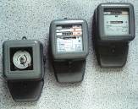
У кожному будинку, в кожній квартирі, біля вхідних дверей закріплена невелика коробочка зі скляним віконцем. До неї підведені проводи, а за склом обертається металевий диск і розташовані віконця із цифрами, які означають кількість використаної електроенергії. Це – відомий кожному прилад електричний лічильник.
Якщо електричні прилади вимкнуто – диск стоїть на місці. Проте, якщо ввімкнути хоча б одну електричну лампочку або інший прилад – диск починає обертатися. Початок обертання диска свідчить про те, що почалось використання електроенергії. Чим більше приладів увімкнено в квартирі, тим швидше обертається диск, а отже, більше використовується електричної енергії.
Відстань вимірюється у метрах (м), час у секундах (с), а одиниця кількості електроенергії – кіловат-година (кВт·год)
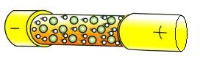
Що ж таке електрична енергія? Складними дослідами було встановлено, що, крім молекул і атомів, у речовинах містяться менші від них заряджені частинки - електрони. Ці частинки можна примусити рухатися всередині речовини у певному напрямку. Упорядкований рух заряджених частинок називають електричним струмом, а пристрій, за допомогою якого викликається цей рух, – джерелом електричного струму, джерелом електричної енергії.
Якщо заряджені частинки рухаються по спіралі електричної лампочки або електричної плитки – вони нагрівають їх, у результаті спіраль лампочки світиться, а спіраль плитки – нагрівається.
На попередньому уроці ми дізналися, що електрична енергія має велике значення в житті та праці людей. Зокрема у побуті її використовують для освітлення квартир, за допомогою електричної енергії працюють холодильники і швейні машини, пилосмоки і кондиціонери, телевізори і комп’ютери, багато інших електричних приладів.
На уроках природознавства ви дізналися, як виробляють і передають на відстань електричну енергію і що для цього на електростанціях спалюють багато вугілля, газу, нафти, а також використовують воду річок. Ці природні багатства є невідновними і завдають шкоди довкіллю, а тому дорого коштують.
Отже, треба економно витрачати електричну енергію.
2. Практична робота. «Розрахунок вартості спожитої електричної енергії. Планування заходів щодо економного використання електроенергії».
Обладнання, інструменти та матеріали: квитанція на оплату спожитої електроенергії, зображення лічильників з різними показниками.
Послідовність виконання роботи:
Зауваження: заповнюється тільки верхня частина квитанції.
1. Уважно розглянь зображення лічильників та знайди відмінності у їх показах.
2. Уважно заповни графи бланку «Прізвище, ім’я, по батькові платника, Адреса платника, Дата»
3. Уважно заповни графи бланку «Попередні показники» - менші покази лічильника, «Останні показники» - більші покази лічильника, при чому остання цифра, яка знаходиться після коми, не враховується.
4. Від більшого значення відняти менше і записати у графу «Різниця»
5. Помножити значення різниці на вартість однієї кіловат-години та записати у графу «Сума».
6. Це число записати також у графі «Усього».
7. Поставити підпис.
ІV. Узагальнення і систематизація знань.
V. Домашнє завдання.
1. Зняти показники домашнього лічильника сьогодні та в переддень наступного уроку. Розрахувати витрати та заповнити нижню частину квитанції.
2. Описати заходи економного використання електроенергії вдома.

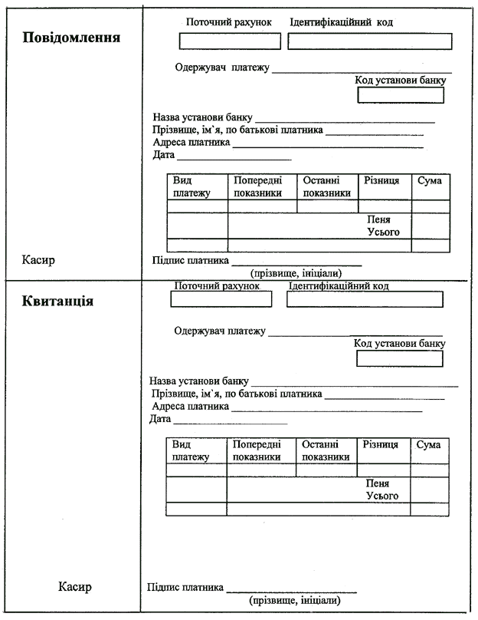

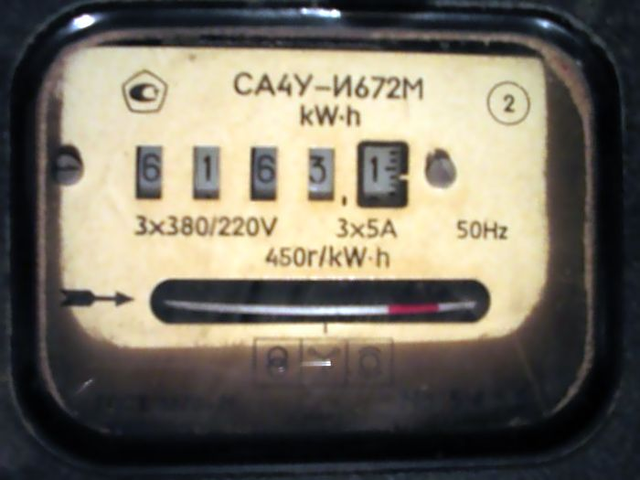
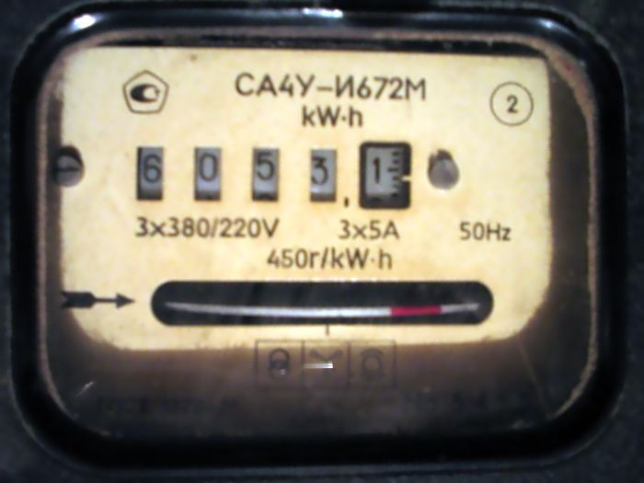

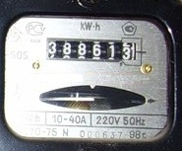
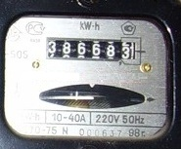

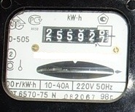
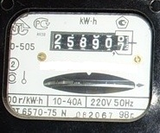

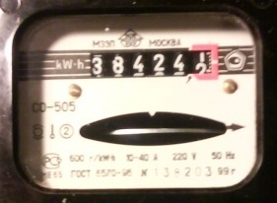
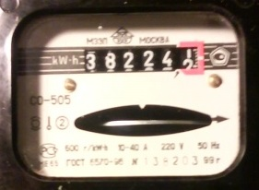

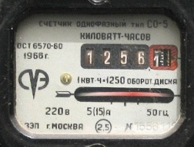
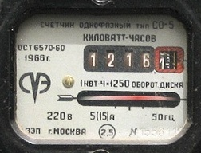

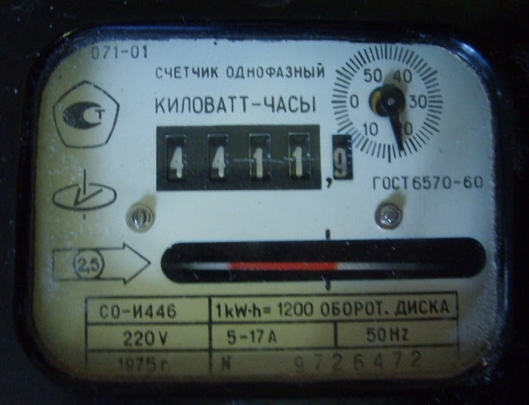
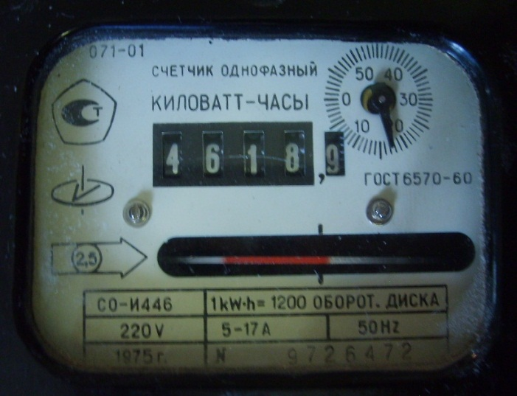

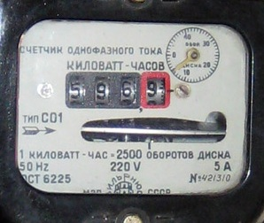
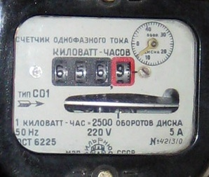

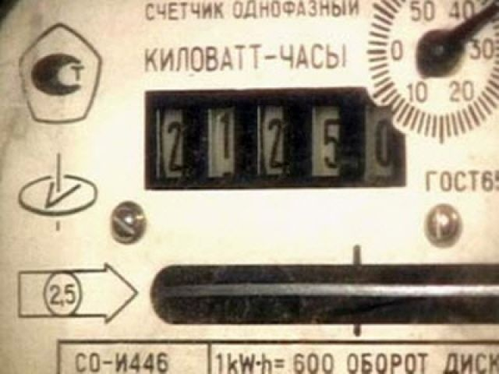
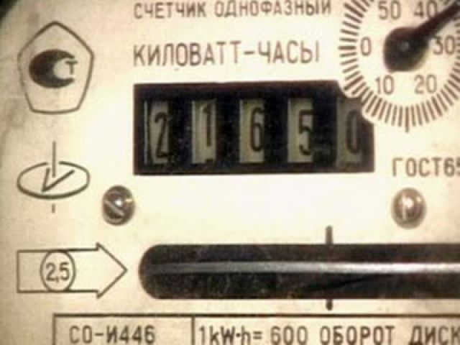

Урок 3

Тема: Джерела та споживачі електричної енергії.
Мета: Дати первісне уявлення про електричну енергію, про пристрої обліку електричної енергії; сформувати вміння здійснювати облік та заповнювати квитанцію на оплату за витрачену електроенергію; виховувати працелюбність, зацікавленість під час виконання практичної роботи
Обладнання, матеріали: побутові споживачі електричної енергії, наочні посібники, мультфільм «Повелители молний» ТО «Экран» 1985р.
Структура та хід уроку:
І.Організація класу.
ІІ. Актуалізація опорних знань. Мотивація навчальної діяльності учнів.
Перегляд мультфільму «Повелители молний».
Всі Ви розумієте, що сучасне життя неможливе без електроенергії. Вона використовується як на виробництві так і в побуті. Про те, яким чином електроенергію отримують та що використовує її, ви дізнаєтесь на сьогоднішньому занятті.
ІІІ. Основна частина. Вивчення нового матеріалу.
Джерела електричного струму
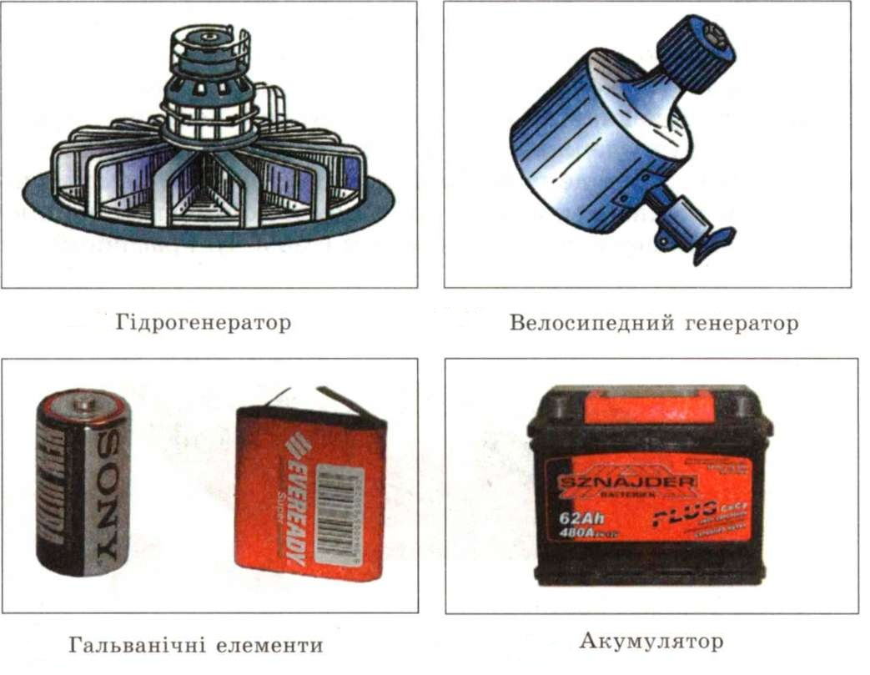
Люди створили багато різних пристроїв, машин, які виробляють електричну енергію. Технічні пристрої, за допомогою яких ви-робляють електричну енергію, дістали назву джерела електричної енергії (електричного струму). Більшу частину електроенергії виробля-ють спеціальні машини електрогенератори. На електростанціях устано-влено генератори вели-ких розмірів. Їх приводить в рух сила води (на гідроелектростанціях), пари (на теплових і атомних електростанціях), вітру (на вітроелектростанціях) тощо. Невеликі генератори встановлюють на автомобілях, тракторах, мотоциклах.
Для живлення плеєрів, магнітофонів, радіоприймачів, інших приладів, використовують відомі тобі батарейки. Їх ще називають гальванічними елементами, тому що в них відбуваються хімічні перетворення.
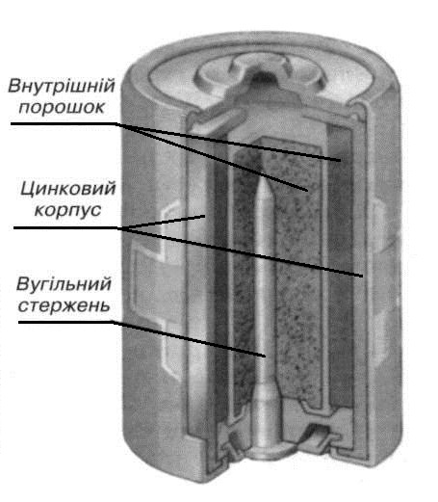
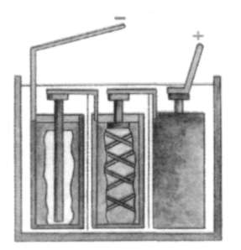
Гальванічний елемент має, наприклад, цинкову і мідну пластинки, які занурені в спеціальний розчин, або цинковий корпус і вугільний стержень, між якими містяться вугільний порошок і розчин. З’єднавши між собою кілька таких елементів, дістанемо батарею електричного струму. У батарейці від кишенькового ліхтарика з’єднано три елементи: вугільний стержень першого елемента з’єднаний з цинковим стаканчиком другого, а вугільний стержень другого – з цинковим стаканчиком третього. Від цинкового стаканчика першого елемента і вугільного стержня третього виведені жерстяні пластинки, які називають полюсами батарейки: довша цинкова пластина слугує негативним полюсом, який позначається знаком „мінус” (–), коротша пластинка є позитивним полюсом і позначається знаком „плюс” (+). У таких батареях хімічна енергія перетворюється в електричну.
Такі батареї викорис-товують у кишенькових ліхтариках, транзисторних приймачах, магнітофонах тощо. Гальванічні батареї мають невеликий запас електроенергії і тому використовуються недовго.
Електричні прилади мотоциклів, моторолерів, автомобілів, інших машин працюють від акумуляторів, у яких накопичується електрична енергія, отримана від генератора.
Гальванічні елементи, що здатні накопичувати, а потім віддавати електроенергію, називають акумуляторами. Заряджати й розряджати акумулятори можна багато разів.
Прилади і машини, які працюють за рахунок використаної електричної енергії називають споживачами.
ІV. Узагальнення і систематизація знань.
V. Домашнє завдання.
Розповісти про джерела живлення побутових електроприладів.

Урок 4

Тема: Поняття про провідники та ізолятори. Проводи та їх види. Практична робота №2. «Вивчення будови електричних проводів».
Мета: ознайомити учнів з різними марками проводів та шнурів, які застосовуються в електротехніці,їх будовою та призначенням; розвивати логічне мислення, моторику рухів.
Обладнання і матеріали: дроти різних марок.
Структура та хід уроку
І. Організаційний момент
ІІ. Актуалізація знань та мотивація навчальної діяльності учнів
ІІІ. Вивчення нового матеріалу
- Провідні та ізоляційні матеріали
Для того, щоб працював споживач електричної енергії, його необхідно з'єднати з джерелом електричного струму за допомогою спеціальних проводів. Виявилось, що не всі матеріали можна використати для їх виготовлення. Наприклад: мідь, алюміній, срібло, всі інші метали добре проводять електричний струм, тому їх називають провідниками. Такі матеріали як гума, різні пластмаси, бавовна, шовк надто мало або зовсім не проводять електричного струму. їх назвали непровідниками або, по-іншому - ізоляторами. Застосовують ізолятори, коли необхідно затримати або перешкодити руху заряджених частинок. З них виготовляють захисні оболонки проводів.
- Види електричних дротів та їх маркування.
Провід - це виріб у вигляді тонкої металевої нитки або кількох таких ниток, скручених між собою. Промисловість випускає одножильні і багатожильні, ізольовані і неізольовані проводи .
Залежно від призначення проводи поділяють на групи: установочні, обмотувальні, монтажні та шнури.
Монтажний провід призначений для монтажу електро- та радіоапаратури. Його виготовляють з однією або багатьма струмопровідними мідними жилами в поліхлорвініловій або поліетиленовій ізоляції. Провід стійкий до нагрівання за температур від -50 до +105 °С при напрузі 220...1000 В.
Обмотувальний провід здебільшого одножильний. Він призначений для виготовлення обмоток трансформаторів, електричних машин тощо.
Установочний ізольований провід використовується для монтажу електрообладнання схованою або відкритою проводкою у приміщеннях.
Неізольований провід призначений для повітряних ліній електропередач.
Шнури електричні – гнучкі, ізольовані, призначені для приєднання побутових електроприладів до електромережі.
Кабель електричний – один або кілька ізольованих проводів, укладених у захисній оболонці.
Для розпізнавання проводів та шнурів застосовують маркування, тобто скорочений запис назви проводу за допомогою літер та цифр.
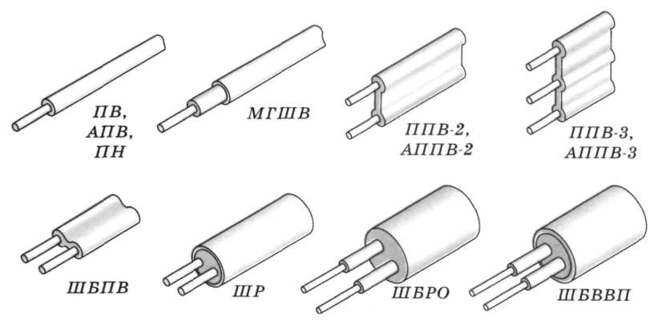
Літери означають: А- струмопровідна жила алюмінієва (якщо цієї літери немає, жила мідна); П- провід; ПП- провід плоский; Ш (на початку марки)- шнур; Б- побутовий; В- ізоляція поліхлорвінілова; Н- ізоляція наіритова; Р- ізоляція гумова; Ш (усередині марки)- обмотка шовкова; М- провід монтажний; Г- гнучкий (тобто струмопровідна жила складається з кількох тоненьких дротиків).
Цифра після марки проводу означає кількість струмопровідних жил у проводі.
Захисна оболонка - зовнішнє покриття проводу ізолюючими та іншими матеріалами для захисту його від пошкодження, а живий організм - від ураження електричним струмом. Провід - металевий провідник, дріт, призначений для передавання електричного струму. Провідник - тіло, речовина, які проводять електрику. Ізолятор - речовина, що не проводить електричного струму. Жила - струмопровідна частина електричного проводу. Одножильний провід - провід, який складається з однієї жили. Багатожильний провід - провід, який складається з великої кількості проводів. Проводка - система проводів для передавання електричного струму. Схована проводка - закрита, невидима проводка. Відкрита проводка - видима проводка, розміщена на поверхні чого-небудь. Повітряна лінія електропередач - система проводів, підвішених за допомогою ізоляторів на спеціальних опорах і призначена для передачі електричної енергії на великі відстані. Опора - конструкція, яка що-небудь підтримує.
IV. Закріплення нових знань і вмінь учнів
Практична робота «Вивчення будови електричних проводів»
Обладнання та матеріали: набір проводів та шнурів різних марок із зачищеними струмопровідними жилами, лупа.
Інструктаж з техніки безпеки.
Послідовність виконання роботи:
- Ознайомся з конструкцією кожного проводу.
- Порівняй будову одножильних і багатожильних проводів.
- З'ясуй особливості будови електричного шнура.
- Порівняй товщину ізоляційної оболонки та струмопровідних жил.
- Визнач марку кожного електричного проводу.
- Дані запиши в таблицю.

Кількість  струмо-  провідних  жил | Матеріал, з якого  виготовлено |  | Вид  проводу | Марка проводу | Призначення проводу
Кількість  струмо-  провідних  жил | струмо-  провідну  жилу | ізоляційну жилу | Вид  проводу | Марка проводу | Призначення проводу

V. Підсумки уроку
VI. Домашнє завдання
Вивчити маркування проводів.

Урок 5

Тема: Правила безпечної праці під час виконання електромонтажних робіт. Надання допомоги при ураженні електричним струмом.
Мета уроку: Узагальнити знання з техніки безпеки при роботі з електричними приладами. Ознайомити з причинами ураження струмом та правилами техніки безпеки при роботі зі струмом. Ознайомити з дією електричного струму на організм людини. Пояснити, як надати першу допомогу при ураженні струмом.
Обладнання і матеріали: Презентація «Безпека людини під час роботи з електричними приладами і пристроями».
Структура та хід уроку.
- Організаційний момент.
- Актуалізація опорних знань.
Щодня ми чуємо або вимовляємо слова «електрика, електротехніка, електроніка»… В основу цих галузей покладені електричні явища. Слід пам’ятати, що електрика може принести багато лиха, якщо не вміти правильно користуватися нею.
- Мотивація навчальної діяльності, оголошення теми уроку.
Всі ми знаємо, що з електрикою потрібно поводитися обережно. Проте в межах рідного будинку, в затишній обстановці, в оточенні звичних речей ми деколи легковажно забуваємо про наявну у дротах небезпеку. А адже наслідки неправильного чи необережного поводження з електроприладами можуть бути дуже плачевними.
Як не дивно, але причини нещасних випадків з електрикою залишаються практично незмінними протягом десятиліть - це порушення правил експлуатації або використання несправних приладів, необережність та неуважність при поводженні з електрикою, спроби самостійного розбирання і ремонту електроприладів.
Сьогодні майже в кожному будинку є не один десяток різних електричних пристроїв. Це освітлювальні прилади, телевізори, холодильники, пральні машини, праски, електрочайники, обігрівачі тощо. Давайте подивимося, які ж небезпеки можуть ховатися в цих звичних для нас приладах і до чого може привести необережне поводження з ними.
Отже, на сьогоднішньому уроці ми з вами дізнаємося про техніку безпеки при роботі з електричними приладами, про дію електричного струму на організм людини та як надати першу допомогу при ураженні струмом.
- Вивчення нового матеріалу.
- Електробезпека. Що це таке і чому це так важливо для нас?
Електротехніка, з якою доводиться мати справу практично нам всім, становить значну потенційну небезпеку тому, що органи чуття людини не здатні на відстані виявляти наявність електричної напруги. В зв'язку з цим захисна реакція організму проявляється лише після того, як людина потрапила під дію електричної напруги. Проходячи через організм людини електричний струм справляє на нього термічну (опіки окремих ділянок тіла), електролітичну (розклад крові), механічну (розриви, розшарування тканин організму) та біологічну (судомне скороченням м'язів) дію.
Чутливість до дії електричного струму різна. В цьому можна переконатися, коли до язика прикласти контакти батарейки, при цьому відчувається легке пощипування. Коли ці ж контакти прикласти до шкіри тіла, то відчутних подразнень не виникає, оскільки чутливість сухої шкіри менша
Для попередження небезпеки враження електричним струмом використовують спеціальні знаки.
І все ж, що робити, якщо людина потрапила під дію електричного струму?
- Перша допомога при ураженні електричним струмом.
Спочатку необхідно від’єднати потерпілого від джерела струму сухим непровідним електрику предметом – сухою деревиною, одягом тощо.
Якщо в ураженого струмом відсутні ознаки життя (дихання, серцебиття, пульс), негайно надайте йому першу медичну допомогу: штучне дихання та зовнішній масаж серця, який необхідно проводити до відновлення самостійного дихання і діяльності серця в потерпілого або до його передачі медичному персоналу.
Викличте швидку медичну допомогу – 103.
- Як уникнути електротравм?
- Через часті вигини з часом можливий надлом або обрив мережевого шнура, що веде до іскріння, нагрівання і, можливо, спалаху. Найчастіше таке пошкодження виникає в місці кріплення шнура до вилки. Не тягніть за шнур, щоб витягнути вилку з розетки. Ніколи не користуйтеся електроприладами з пошкодженою ізоляцією проводів.
- Не засовуйте сторонні предмети в розетки. Остерігайтесь попадання води та інших рідин на оголені дроти.
- Електромонтажні роботи, ремонт та огляд електроприладів, проводити тільки після від’єднання їх від джерела струму.
- Ніколи не користуйтеся електроприладами у вологому, сирому приміщенні, також на вулиці під час грози, дощу, снігопаду або туману.
- У навчальному закладі приступати до виконання електромонтажних робіт тільки з дозволу вчителя.
- Для роботи користуватися тільки справним інструментом із ізольованими ручками.
- Інструменти і матеріали на робочому столі повинні розміщуватись у певному порядку; прямо перед працюючим — підкладна дошка, ліворуч — матеріали, праворуч — інструменти.
- Під час виконання електротехнічних робіт необхідно сидіти прямо, не сутулячись, на відстані 20—25 см від краю стола. Світло при цьому повинно падати на робоче місце таким чином, щоб не затінювати місце виконання електромонтажних робіт.
- Під час роботи з ріжучим і колючим інструментом необхідно стежити, щоб пальці рук не були в зоні напряму руку леза або вістря.
- Не працювати різальним інструментом без опори. Роботи, пов'язані зі складанням електричних пристроїв, виконувати на спеціальній підкладній дошці.
- Забороняється торкатися і вмикати важелі та кнопки обладнання, розміщеного в кабінеті.
- Не можна без дозволу вчителя вмикати електричне обладнання в розетки.
- За будь-яких незначних дій електричного струму на тіло негайно припинити роботу і повідомити вчителя.
- Закріплення вивченого матеріалу.
  - Які дії електричного струму на організм людини?
  - Як не можна витягати вилку з розетки й до яких проводів не можна доторкатися?
  - Яких правил необхідно дотримуватися, щоб безпечно проводити електромонтажні роботи?
  - Що потрібно робити якщо людина потрапила під дію електричного струму?
- Підсумок уроку.
Закінчуючи наш урок, зробимо головний висновок: «Наше здоров’я та наше життя, життя та здоров’я наших близьких людей у наших руках». Електробезпеці треба приділяти велику увагу
- Домашнє завдання.
Вивчити умови безпечних електромонтажних робіт та першу домедичну допомогу потерпілим від дії електричного струму.

Урок 6

Тема: Електромонтажний інструмент та прийоми роботи з ним.
Практична робота №3 «Прийоми роботи з електромонтажним інструментом»
Мета уроку: сформувати практичні знання, уміння, навички правильної роботи з електромонтажним інструментом; розвивати пізнавальну активність та самостійність учнів; виховувати відповідальність, повагу до професії електрика.
Обладнання і матеріали: електромонтажний інструмент;
Структура і хід уроку
І. Організація уроку.
ІІ. Вступний інструктаж.
1. Повідомлення теми та мети уроку, мотивація вивчення нової теми
2. Перевірка теоретичних знань учнів, пов'язаних з темою "Поняття про провідники та ізолятори. Проводи та їх види»
Самостійна робота:
- Що називають електричним проводом?
- З яких матеріалів виготовляють жили проводів?
- Назвіть відмінність провода АПВ від ПВ?
- Як ви думаєте, провід марки АППВ є плоским чи круглим?
- Який вид ізоляції використаний в проводах марки ПР і ПВ?
- Скільки жил має провід марки АПВ – 3?
3. Викладення нового матеріалу.
Монтаж електричних схем (електромонтаж) — це з'єднання джерела електричного струму зі споживачами за допомогою дротів і різноманітної арматури. Виконується електромонтаж спеціальними монтажними інструментами, до яких належать бокові кусачки, плоскогубці, круглогубці, пасатижі, викрутки, ножі із ізольованими ручками.
Учитель показує учням електромонтажний інструмент та пояснює прийоми роботи з ним.

Назва | Зображення | Призначення
Гострогубці бокові | 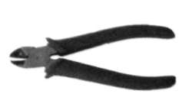 | Для різання монтажних проводів
Щипці |  | Для зняття ізоляції з проводів
Плоскогубці (з тонкими губками) | 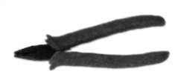 | Для утримування дрібних деталей під час виконання електромонтажних робіт
Плоскогубці (з середніми губками і різальними кромками) |  | Для утримування деталей середніх розмірів під час виконання електромонтажних робіт та різання м'якого дроту і проводів
Круглогубці | 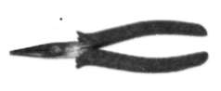 | Для згинання кінців монтажних проводів
Пінцет | 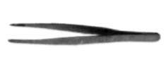 | Для утримування дрібних деталей під час виконання електромонтажних робіт та паяння деталей
Викрутка плоска | 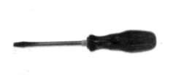 | Для монтажу механічних вузлів з гвинтовими з'єднаннями
Ніж електромонтажний | 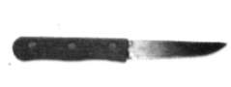 | Для зняття ізоляції, зачищення струмопровідних жил тощо

ІІІ. Узагальнення та систематизація знань учнів. Виконання практичної роботи.
Учням роздається таблиця, яку необхідно заповнити.

Назва | Зображення | Призначення

ІV. Підведення підсумків самостійної роботи учнів.
Аналіз та оцінювання роботи кожного учня.
V.Завдання додому.
Вивчити назви та призначення електромонтажного інструменту.

Урок 7

Тема: Практична робота №4 «Підготовка проводів до електромонтажних робіт»
Мета уроку: сформувати практичні знання, уміння, навички виконання підготовки проводів до електромонтажних робіт; розвивати пізнавальну активність та самостійність учнів; виховувати відповідальність, повагу до професії електрика.
Обладнання і матеріали: електромонтажний інструмент; ізоляційна стрічка;
Структура та хід уроку
І. Організація уроку
ІІ. Вступний інструктаж
- Повідомлення теми та мети уроку, мотивація вивчення нової теми.
- Аналіз самостійної роботи попереднього уроку.
- Перевірка теоретичних знань учнів.
3. Викладення нового матеріалу.
Під час виконання електромонтажних робіт часто з'єднують (зрощують) проводи, виконують різні відгалуження.
При зрощуванні кінців проводів, насамперед, необхідно зняти гострим електромонтажним ножем або щипцями ізоляційну оболонку. Поверхню струмопровідних жил зачищають електромонтажним ножем до «блиску», потім з'єднувальні проводи накладають один на одного і щільно, виток за витком, скручують
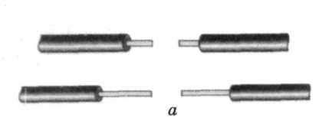
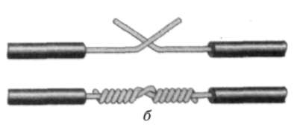
Пам'ятай! З'єднання має бути якісним!
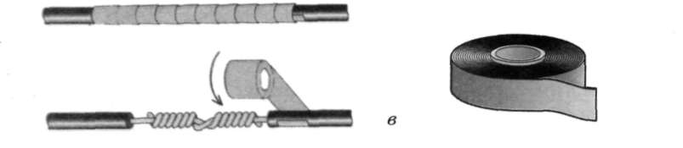
Технологія зрощування двох проводів:
а - підготовка кінців струмопровідних жил до зрощування;
б - скручування струмопровідних жил; в - ізолювання місць зрощування проводів

За відсутності щільного контакту проводів у момент проходження електричного струму відбувається їх перегрівання і можливе виникнення пожежі.
Після скручування проводів оголені струмопровідні частини проводів обов'язково ізолюють за допомогою ізоляційної стрічки. Ізоляція захищає від можливого ураження людини електричним струмом.
Під час виконання електромонтажних робіт особливе значення має якість (щільність) контактів у місцях з'єднання проводів один з одним, а також з клемами електротехнічних пристроїв. Процес підготовки кінця проводу для його з'єднання з електротехнічними пристроями називають окінцюванням. Вид окінцьованого проводу залежить від способу його кріплення до приладу. Розрізняють наступні види окінцьованих проводів: тичком, вилкою, кільцем і мітлою.
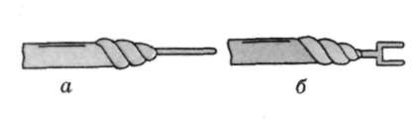
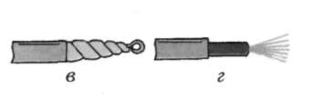
Окінцювання проводів:
а - тичком, б- вилкою, в- кільцем, г- мітлою

Виготовлення кільця одножильного проводу виконують за допомогою круглогубців. Якщо провід багатожильний, то перед виготовленням кільця з проводу знімають ізоляцію, зачищають жили «до блиску», ретельно скручують усі жили між собою. Після цього виготовляють кільце таким самим способом, як і одножильного.
Місця окінцювання шнурів ізолюють ізоляційною стрічкою.
Якщо виконано з'єднання двожильного проводу, ізолюють обидва проводи.
При виконанні відгалуження проводів необхідно зачистити ізоляцію основного проводу на 1,5...2,0 см. Після цього до нього під'єднують кінець відгалуженого проводу із знятою з його кінця ізоляцією. Місця відгалуження ізолюють ізоляційною стрічкою. Подібним способом виконують відгалуження двожильних проводів.
При цьому їх з'єднання виконують на деякій відстані один від одного з метою уникнення короткого замикання.
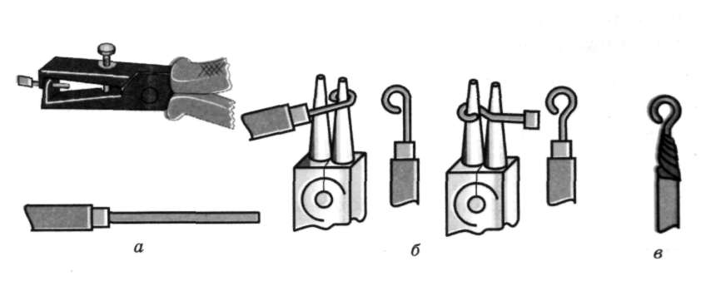

Окінцювання проводу кільцем:
а - зняття ізоляційної оболонки; б - виготовлення кільця; в - ізолювання проводу
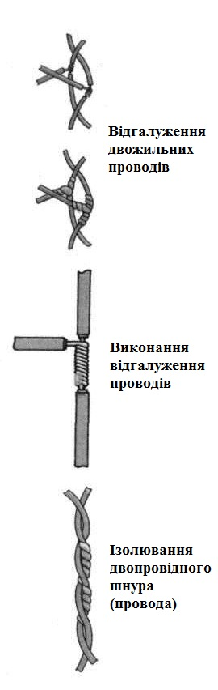
Зрощування проводів - з'єднання кінців проводу. Відгалужений провід - провід, який відходить у бік від основного проводу. Контакт проводів - з'єднання двох електричних проводів, яке забезпечує проходження по них електричного струму. Виток - закручена частина проводу. Перегрівання - надмірне, дуже сильне нагрівання. Оголений провід - провід, з якого знята ізоляція. Ураження електричним струмом - порушення нормального стану організму при дії на нього електричного струму
ІІІ. Узагальнення та систематизація знань учнів.
Виконання практичної роботи.
Інструменти та матеріали: підкладна дошка, три багатожильні проводи, електро-монтажний ніж, круглогубці, плоскогубці.
Інструктаж з техніки безпеки.
Завдання 1. Окінцювання проводів.
Послідовність виконання роботи:
- Підготуй два одножильні та три багатожильні проводи для окінцювання.
- Зніми за допомогою електромонтажного ножа або кліщів ізоляцію 1,5...2,0 см.
- Зачисть до блиску струмопровідні частини.
- Виконай окінцювання одножильних проводів тичком та кільцем. При необхідності заізолюй місця окінцювання.
- Виконай окінцювання багатожильних проводів (шнурів).
- Зачисть до блиску струмопровідні металеві нитки.
- Для виконання окінцювання тичком та кільцем скрути струмопровідні металеві нитки в одну жилу.
- Ущільни скручені жили плоскогубцями.
- Виготуй кільце і тичок.
- Заізолюй окінцьовані проводи.
- Для окінцювання вилкою, розділи пучок струмопровідних ниток на дві рівні частини.
- Скрути та ущільни за допомогою плоскогубців кожен пучок.
- Виконай окінцювання вилкою.
- Заізолюй окінцьований провід.
- Перевір якість виконаних робіт.
Завдання 2. Зрощування проводів
Послідовність виконання роботи:
- Підготуй куски одножильного та два куски багатожильного проводу.
- Зніми ізоляційну оболонку з усіх проводів.
- Зачисть їх до блиску.
- Виконай зрощування одножильних проводів.
- Заізолюй місця зрощування.
- Скрути кінці проводів багатожильного проводу в одну жилу.
- Ущільни місця скручування плоскогубцями.
- Виконай зрощування двох багатожильних проводів.
- Ущільни місця зрощування плоскогубцями.
- Заізолюй місця зрощування.
- Перевір якість виконаних робіт.
Завдання 3. Відгалуження проводів
Послідовність виконання роботи:
- Підготуй по два куски одножильного та багатожильного проводів.
- Зніми ізоляційну оболонку з проводів .
- Зачисть струмопровідні частини до блиску.
- Виконай відгалуження одножильного проводу від основного.
- Ущільни місце з'єднання плоскогубцями.
- Заізолюй місця з'єднання.
- Перевір якість виконаних робіт.
- Підготуй багатожильні проводи для виконання відгалуження.
- Зніми ізоляційну оболонку з основного проводу та проводу відгалуження.
- Виконай скручування та відгалуження.
- Ущільни місце з'єднання плоскогубцями.
- Заізолюй місце з'єднання проводів.
- Перевір якість виконаних робіт.
IV. Поточний інструктаж
Під час самостійної роботи учнів учитель здійснює обхід робочих місць з метою:
- надання індивідуальної допомоги тим, хто її потребує;
- спостереження за дотриманням правил безпеки праці;
- перевірка якості виконання робіт.
V. Підведення підсумків самостійної роботи учнів
Аналіз та оцінювання роботи кожного учня
VI. Завдання додому.
Вивчити, як правильно підготувати проводи до електромонтажних робіт.

Урок 8

Тема: Електричне коло. Умовні позначення елементів електричного кола. Практична робота № 5 «Складання простого електричного кола».
Мета: ознайомити учнів з поняттям електричного кола та електричної схеми; пояснити доцільність умовних позначень елементів електричного кола та їх зображення; навчитись складати електричне коло, користуватись ним, закріпити знання про призначення його компонентів; розвивати логічне мислення, моторику рухів.
Обладнання та матеріали: електроконструктор «Школяр».
Структура та хід уроку
І. Організаційний момент
ІІ. Актуалізація знань та мотивація навчальної діяльності учнів
ІІІ. Вивчення нового матеріалу
- Провідні та ізоляційні матеріали
З'єднання, яке складається із джерела електричного струму (електрична батарея), споживача (електрична лампочка), які з'єднані між собою електричними проводами, називається електричним колом. Усі елементи електричного кола взаємопов'язані між собою так, що утворюють замкнутий шлях, по якому безперервно можуть рухатися заряджені частинки. Тому таке з'єднання називають замкненим електричним колом.
Крім джерела електричного струму, споживача та з'єднувальних проводів, електричне коло має бути оснащене ще одним елементом, призначеним для розривання (роз'єднання) або вмикання (з'єднання) споживача із джерелом електричного струму. Цей пристрій називають вимикачем.
Отже, найпростіше електричне коло складається з джерела електричного струму(1), споживача (2), вимикача(3) та з'єднувальних електричних проводів (4).
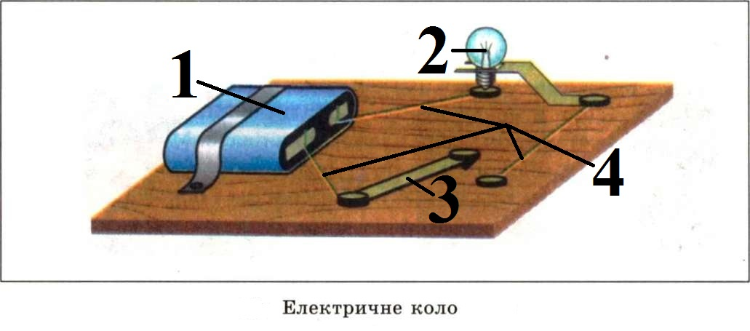
Щоб зібрати (скласти) електричне коло, його зображують на папері. Зробити це треба так, щоб за малюнком можна було зрозуміти, з яких елементів складено електричне коло, як взаємопов'язані ці елементи. Проте малювати всі елементи важко, та й малюнки у різних людей будуть різні. Крім цього, за малюнком не завжди, а іноді й зовсім не можна визначити, як взаємопов'язані елементи електричного кола.
Для цього використовують спеціально визначені графічні та буквенні умовні позначення.
Якщо використати умовні позначення, то електричне коло, буде мати спрощений вигляд. Таке зображення електричного кола називають електричною схемою. Цю схему ще називають принциповою, оскільки на ній показано принцип з'єднання окремих її елементів. Електричне коло, складене за електричною схемою, називають монтажною схемою. Її назва походить від слова «монтаж», тобто монтування, складання. Оскільки в такому електричному колі кожен елемент з'єднаний з наступним поступово один за одним, то таке з'єднання називають послідовним, або нерозгалуженим.
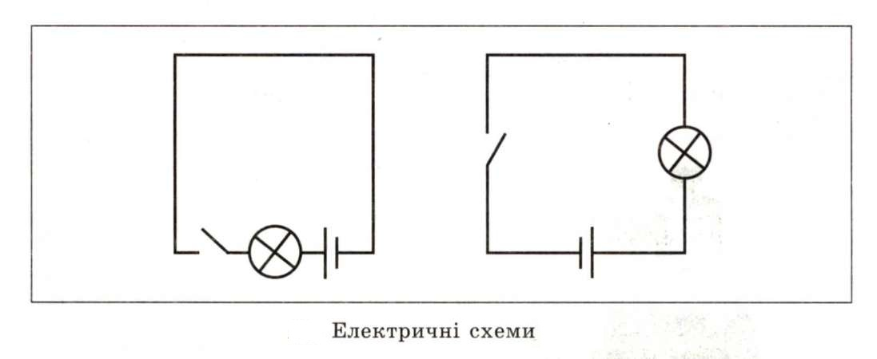
IV. Закріплення знань і вмінь учнів. Виконання практичної роботи.
Інструктаж з техніки безпеки.
Вказівки до виконання роботи.
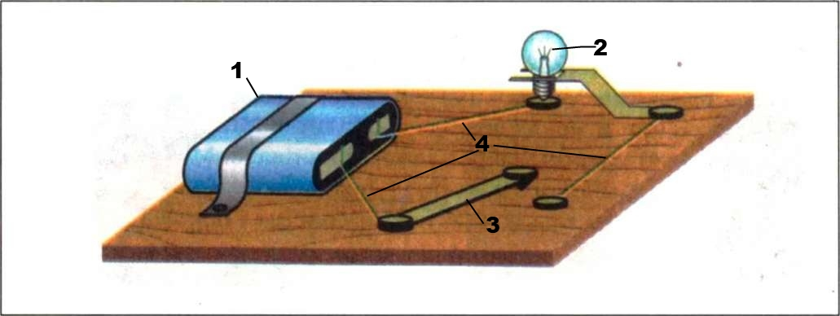
- Розглянь електричне коло. Запиши назви його елементів. Накресли схему в зошиті.
Добери елементи «Електроконструктора» для монтажу електричного кола.
- Виконай електромонтажні роботи згідно зі схемою.
- Перевір якість монтажу, випробуй електричне коло в дії (тільки з дозволу вчителя).
Завдання 1. Чи світитиметься електрична лампочка, якщо лампочку і джерело поміняти місцями? Намалювати схему.
Завдання 2.Чи можна вимкнути лампочку вимикачем? Відповідь обґрунтувати.
Завдання 3.Які можливі неполадки в роботі електричного кола? Які їх причини?
- Зроби висновки.
- Розбери коло, склади елементи «Електроконструктора» у визначене місце.
V. Підсумки уроку
VI. Домашнє завдання
Придумати і зобразити у зошиті електричну схему, використовуючи відомі умовні позначення.
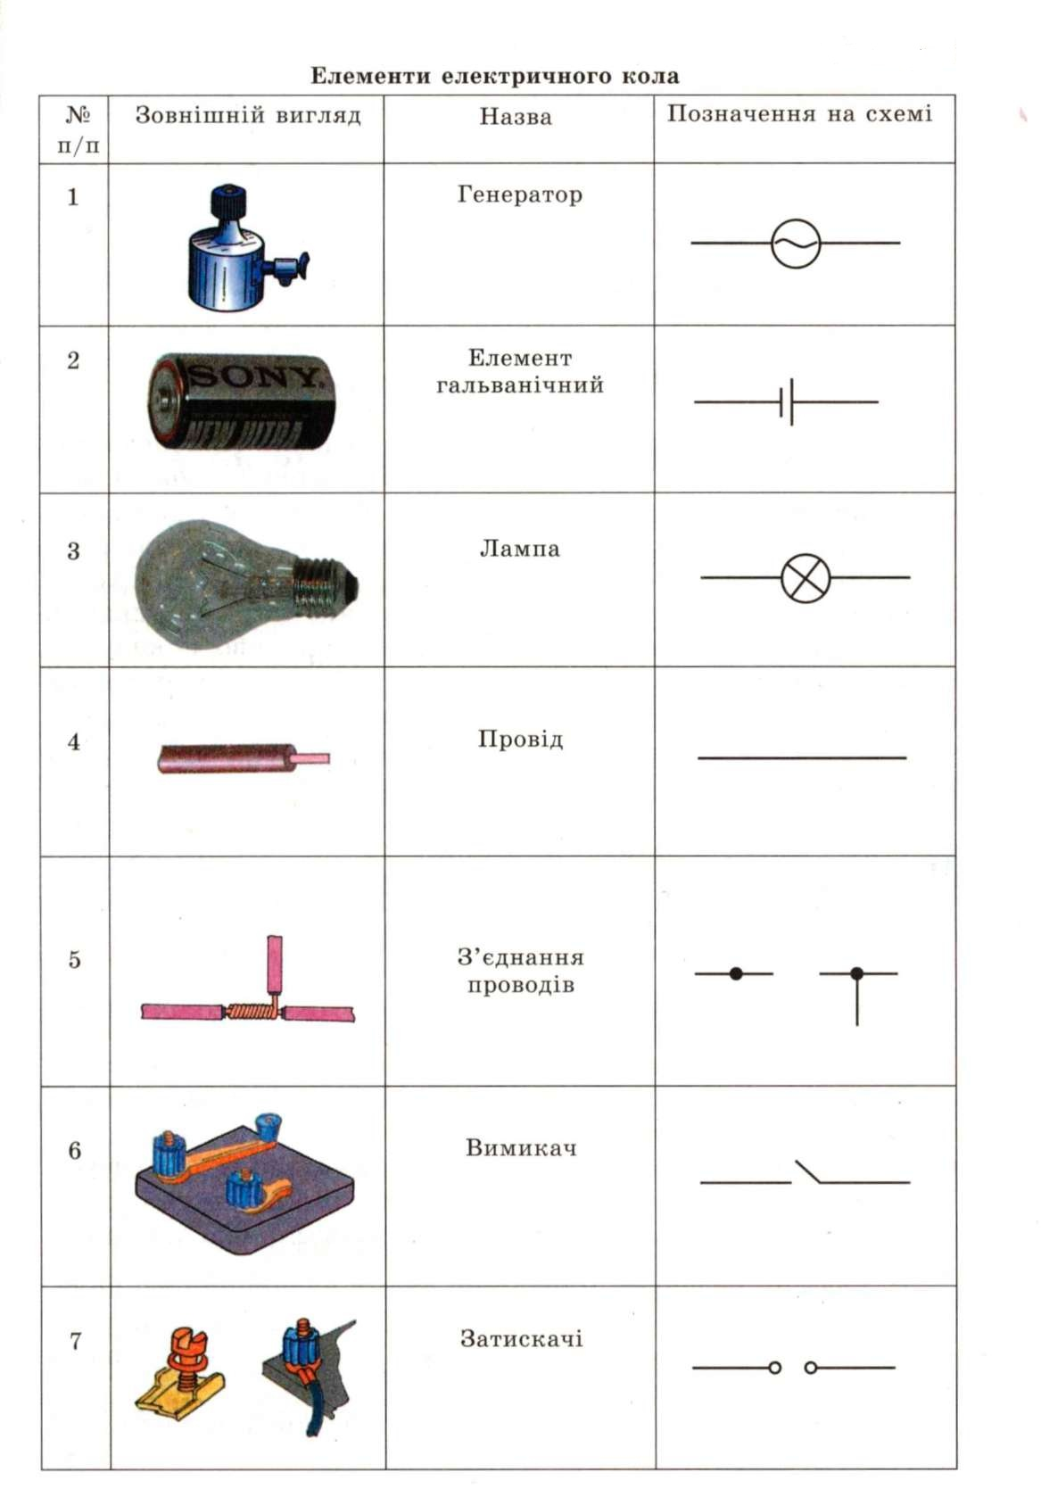
Урок 9

Тема: Побутова електроарматура. Запобіжники.
Мета: закріпити поняття про побутову електротехнічну арматуру, їх призначення і будову; дати поняття про захист електромережі на прикладі запобіжників; виховувати свідоме ставлення до правил вмикання і вимикання електроприладів, правил безпеки при виконанні електротехнічних робіт.
Обладнання та матеріали: роздатковий матеріал, плакати, зразки електротехнічної арматури, запобіжників, лампочок.
Структура і хід уроку
І. Організаційний момент
ІІ. Актуалізація знань та мотивація навчальної діяльності учнів
ІІІ. Вивчення нового матеріалу
- Електротехнічна арматура
Монтаж електричних кіл здійснюють за допомогою різних кріпильних елементів, клем, електричних патронів, вимикачів, штепсельних вилок. Ці пристрої називають електротехнічною арматурою.
- Запобіжники
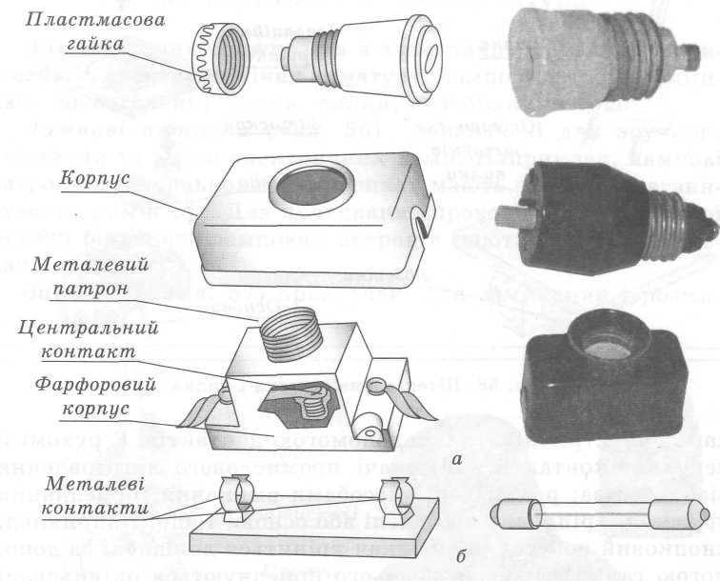

Запобіжники: а - патронний; б — трубчастий
До апаратури захисту належать різні запобіжники, реле та ін. Запобіжники бувають патронні і трубчасті, пластинчасті та ін.
Складаються запобіжники з таких частин: корпусу, різьби, центрального контакту, пластмасової гайки, кришки, металевого патрона, фарфорового корпусу, затискного гвинта. У скляному трубчастому запобіжнику до ковпачків приєднана тоненька дротинка.
Призначення запобіжників в електричному колі полягає в тому, що в разі перевантаження, якщо в мережі виникає коротке замикання, в них перегоряє (плавиться) вставна дротина з легкоплавкого сплаву, розривається коло і тим самим розмикає коло - вимикається електричний струм.
Патронні плавкі запобіжники підбирають залежно від величини навантаження в електричному колі.
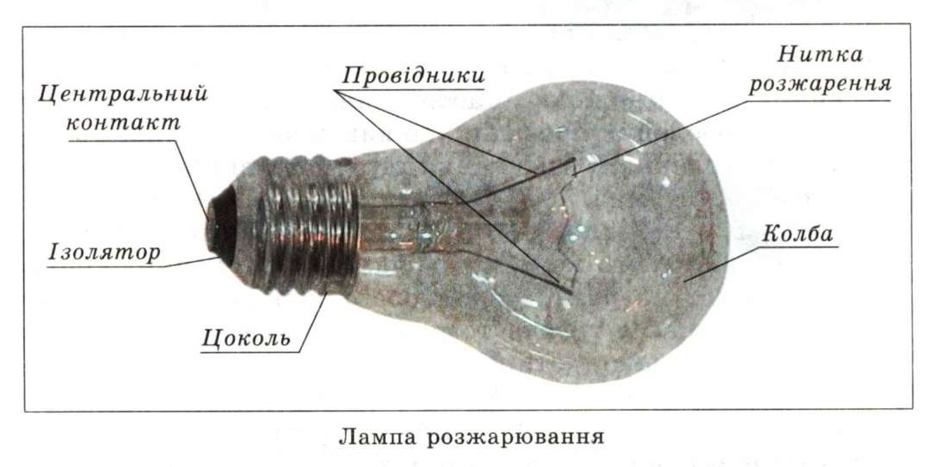
Електрична лампа має два контакти. Один контакт лампи - металевий цоколь - має гвинтову форму для загвинчування лампи в патрон. Другий контакт - центральний - розміщений у нижній частині лампи і відокремлений від цоколя ізоляцією. До цих контактів припаяні мідні дротинки, з'єднані з ниткою розжарення. Отже, коли лампа увімкнута в електричне коло, то електричний струм протікає через нитку розжарення, яка нагрівається до високої температури і випромінює світло.

IV. Закріплення нових знань і вмінь учнів.
- Які пристрої називають електроарматурою?
- Для чого призначені запобіжники?
- Яка будова запобіжника?
- Для чого призначені контакти?
- Які контакти є на електричній лампі?
- Розглянь уважно лампочку від кишенькового ліхтарика і знайди на ній цоколь, центральний контакт та ізолюючий шар.
V. Підсумки уроку.
VІ. Домашнє завдання.
Вивчити принцип дії запобіжника та будову електролампочки.
Урок 10

Тема: Практична робота №6 «Вивчення будови лампового патрона».
Мета: навчитись розбирати і складати електричний патрон, вивчити призначення його компонентів, формувати вміння приєднувати окінцьовані проводи до патрона.
Прилади і матеріали: електричний патрон, електрична лампочка, ніж, провідник двожильний, викрутка.
Структура та хід уроку
І. Організація уроку
ІІ. Вступний інструктаж
- Повідомлення теми та мети уроку, мотивація вивчення нової теми.
- Перевірка теоретичних знань учнів.
- Виконання практичної роботи.
Інструктаж з техніки безпеки.
Вказівки до виконання роботи.
1. Розберіть патрон на його складові частини.
2. Вивчіть будову кожної деталі.
3.Приєднайте до осердя центральний і бічні контакти.
4. Пропустіть через верхню частину корпуса шнур із контактними петлями.
5. За допомогою гвинтового з’єднання приєднайте петлі провідника до контактів патрона, зберіть патрон.
6. Перевірте надійність з’єднання, вкрутіть в патрон лампочку.
7. Яке призначення лампового патрону? Які правила техніки безпеки слід дотримуватись при заміні лампочок?
8. Охарактеризуйте можливі неполадки в роботі лампового патрона.
9. Зробіть замальовки основних частин патрона в зошит. Сформулюйте висновки
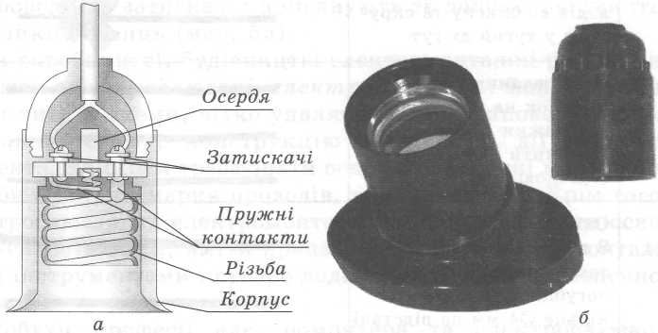

Будова (а) і види (б) електричних патронів
ІV. Підведення підсумків самостійної роботи учнів.
Аналіз та оцінювання роботи кожного учня.
V. Завдання додому.
Вивчити призначення та будову електричного лампового патрона.

Урок 11

Тема: Практична робота № 6 «Вивчення будови вимикача».
Мета: Навчитись розбирати і складати вимикачі, користуватись ними, вивчити призначення їх компонентів, формувати вміння приєднувати окінцьовані проводи до вимикача.
Прилади і матеріали: вимикачі різних типів (перекидний, поворотний, кнопковий), викрутка, ніж, провід двожильний.
Структура та хід уроку
І. Організація уроку
ІІ. Вступний інструктаж
- Повідомлення теми та мети уроку, мотивація вивчення нової теми.
- Перевірка теоретичних знань учнів.
- Виконання практичної роботи.
Інструктаж з техніки безпеки.
Вказівки до виконання роботи.
1. Зніміть кришку з корпусу вимикача.
2. Висуньте вісь важеля з установочного отвору. Притримуючи рукою важіль, витягніть вісь і звільніть пружину й рухомий контакт.
3. Від’єднайте нерухомі контакти ізатискачі.
4. Уважно вивчіть будову контактів, їх взаємодію.
5. Приєднайте окінцьовані проводи до вимикача. Яка відмінність приєднання вимикача до мережі, на відміну від інших зразків електричної арматури?
6. Які можливі неполадки в роботі вимикача? Які їх причини?
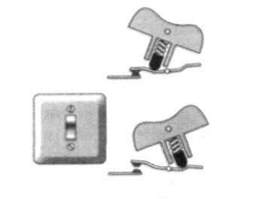
7. Зробіть висновки, оформіть звіт.
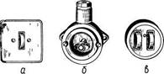
Вимикачі і перемикачі
а) клавішний вимикач для прихованого встановлення;
б) поворотний герметичний вимикач для зовнішнього встановлення;
в) перемикач для прихованого встановлення
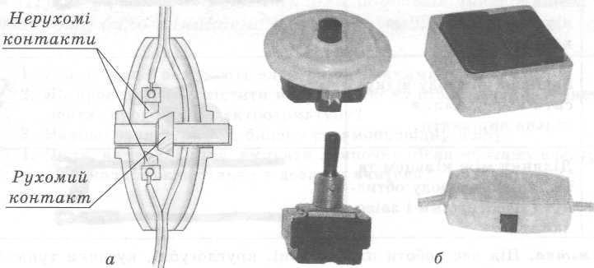
Вимикачі
а) будова; б) види

ІV. Підведення підсумків самостійної роботи учнів.
Аналіз та оцінювання роботи кожного учня.
V. Завдання додому.
Вивчити призначення та будову вимикача.

Урок 12

Тема: Практична робота №7 «Вивчення будови штепсельного з’єднання».
Мета: Навчитись розбирати і складати штепсельні розетки і штепсельні вилки, вивчити призначення її компонентів, формувати вміння приєднувати окінцьовані проводи до розетки і вилки.
Прилади і матеріали: штепсельна розетка, євро розетка, штепсельна вилка, євро вилка, викрутка, ніж, провід двожильний.
Структура та хід уроку
І. Організація уроку
ІІ. Вступний інструктаж
- Повідомлення теми та мети уроку, мотивація вивчення нової теми.
- Перевірка теоретичних знань учнів.
- Виконання практичної роботи.
Інструктаж з техніки безпеки.
Вказівки до виконання роботи.

УВАГА! Всі електротехнічні роботи виконуються тільки при відключеній електроенергії!

І. Штепсельна розетка
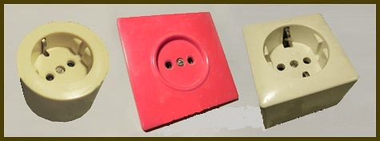
1. Викрутивши гвинт, зніміть кришку розетки.
2. Від’єднайте гнізда від основи.
3. Вивчіть конструкцію гнізд, кришки, суміщуваних частин кришки та основи.
4. Приєднайте гвинтовим з’єднанням контактні петлі провідника до заживних пластин розетки.
5. Складіть розетку, перевірте якість кріплення провідників.
6. Зробіть схематичні малюнки основних частин розетки.

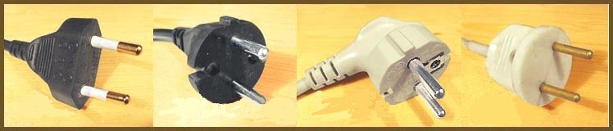
ІІ. Штепсельна вилка

1. Роз’єднайте корпус штепсельної вилки.
2. Витягніть штирки (якщо вилка обладнана притискною планкою – спочатку від’єднайте її).
3. Вивчіть будову кожної частини штепсельної вилки. Замалюйте їх в зошит.
4. Приєднайте окінцьовані частини проводу до штирків вилки.
5. Складіть вилку виконуючи операції в зворотному порядку.
ІІІ. Дайте відповіді на запитання:
1. Які можливі неполадки при користуванні розеткою, штепсельною вилкою?
2. Яка відмінність у будові звичайної та євро розетки, звичайної та євро вилки, чим це зумовлено?
3. Оформіть звіт, зробіть висновки.
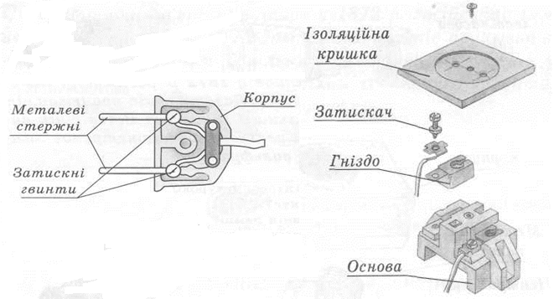
Будова штепсельної вилки і розетки

ІV. Підведення підсумків самостійної роботи учнів.
Аналіз та оцінювання роботи кожного учня.
V. Завдання додому.
Вивчити будову і призначення штепсельного з’єднання.

Урок 13

Тема: Побутові електроприлади. Види побутових електроприладів. Паспорт-ні дані.
Практична робота №9 «Читання паспортних даних побутових електроприладів.»
Мета: закріпити поняття про побутові електроприлади, їх призначення і будову; навчитися визначати характеристики електроприладів на основі паспортних даних; виховувати свідоме ставлення до правил користування електроприладами.
Обладнання та матеріали: роздатковий матеріал, плакати, зразки технічних паспортів.
Структура та хід уроку
І. Організаційний момент
ІІ. Актуалізація знань та мотивація навчальної діяльності учнів
- Назви прилади, які використовує людина для полегшення домашньої
роботи.
- За рахунок якої енергії працюють побутові прилади?
ІІІ. Вивчення нового матеріалу
У процесі своєї діяльності людина прагнула не лише до поліпшення праці на виробництві, а й удома.
До появи приладів-помічників домашня праця займала багато часу і була дуже важкою. Для прання, наприклад, білизни, відводився цілий день, оскільки така робота виконувалась вручну. Проблемою було збереження продуктів харчування, які швидко псуються. Необхідно було також удосконалювати технологію приготування їжі, утримання помешкання, створення сприятливих умов для відпочинку, сну тощо. Для цього люди сконструювали велику кількість різних приладів, які називають побутовою технікою. Вони призначені для підготовки, переробки та збереження продуктів харчування, створення комфорту тощо.
Нині промисловість випускає близько 300 типів побутових приладів. У нагрівальних приладах основним елементом є металева частина – спіраль. Електричний струм, проходячи через неї, нагріває її до високої температури, внаслідок чого виділяється тепло. Температуру нагрівання таких приладів встановлюють за допомогою регулятора.
У мікрохвильових печах є електричний пристрій, завдяки якому дуже швидко нагріваються в поверхневому шарі продукту молекули води та жиру. З поверхневого шару це тепло швидко проникає всередину продукту, тому на приготування та підігрівання їжі витрачається мало часу.
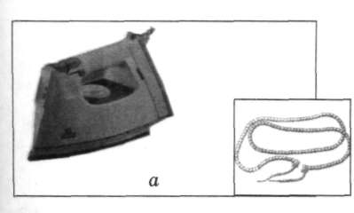
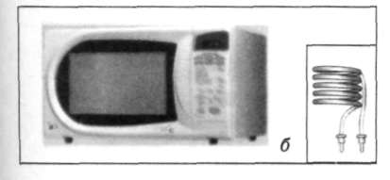

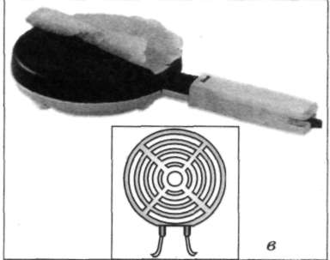

Нагрівальні елементи: а - відкриті; б - захищені; в – закриті

У пральних машинах електрична енергія приводить в рух електричний двигун, який за допомогою механічного активатора перемішує у воді білизну, відділяючи від неї бруд. Сучасні машини обладнані центрифугою з барабаном, що обертається. Після зливання з машини води від білизни, яка обертається разом з барабаном, відділяються частинки води. Внаслідок цього після прання речі виймають з машини майже сухими.
Особливістю конструкції пилососів є те, що електродвигун примушує обертатись крильчатку вентилятора, який втягує повітря разом з пилом та іншими дрібними рештками до спеціального резервуару (мішечка). Після певного часу роботи з пилососа видаляють сміття.
Кожен прилад має ряд технічних характеристик (напруга, потужність, заводський номер, дата виготовлення, марка тощо). Ці дані записані на прикріпленій до приладу металевій пластині, яку називають технічним паспортом. Детальніші дані про те, як користуватися приладом, яких правил безпечної праці необхідно при цьому додержувати, яка будова приладу тощо, описані в інструкції, що додається до кожного електроприладу.

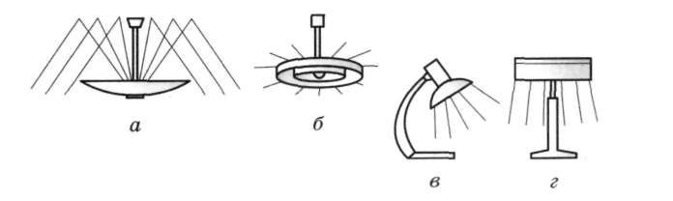Світильники: а, б - розсіювальні; в, г - спрямовані
(місцевого освітлення)

До освітлювальних побутових пристроїв відносять світильники, торшери, бра, люстри тощо.
Міксер - прилад для змішування різних продуктів, збивання кремів, коктейлів.
Тостер - прилад для приготування підсмажених або підсушених тонких шматків хліба.
Жаровня - прилад для приготування їжі, в якому створюється висока температура.
Кондиціонер - прилад для підтримування в приміщенні певної температури.
IV. Закріплення нових знань і вмінь учнів.
Практична робота «Читання паспортних даних побутових електроприладів.»
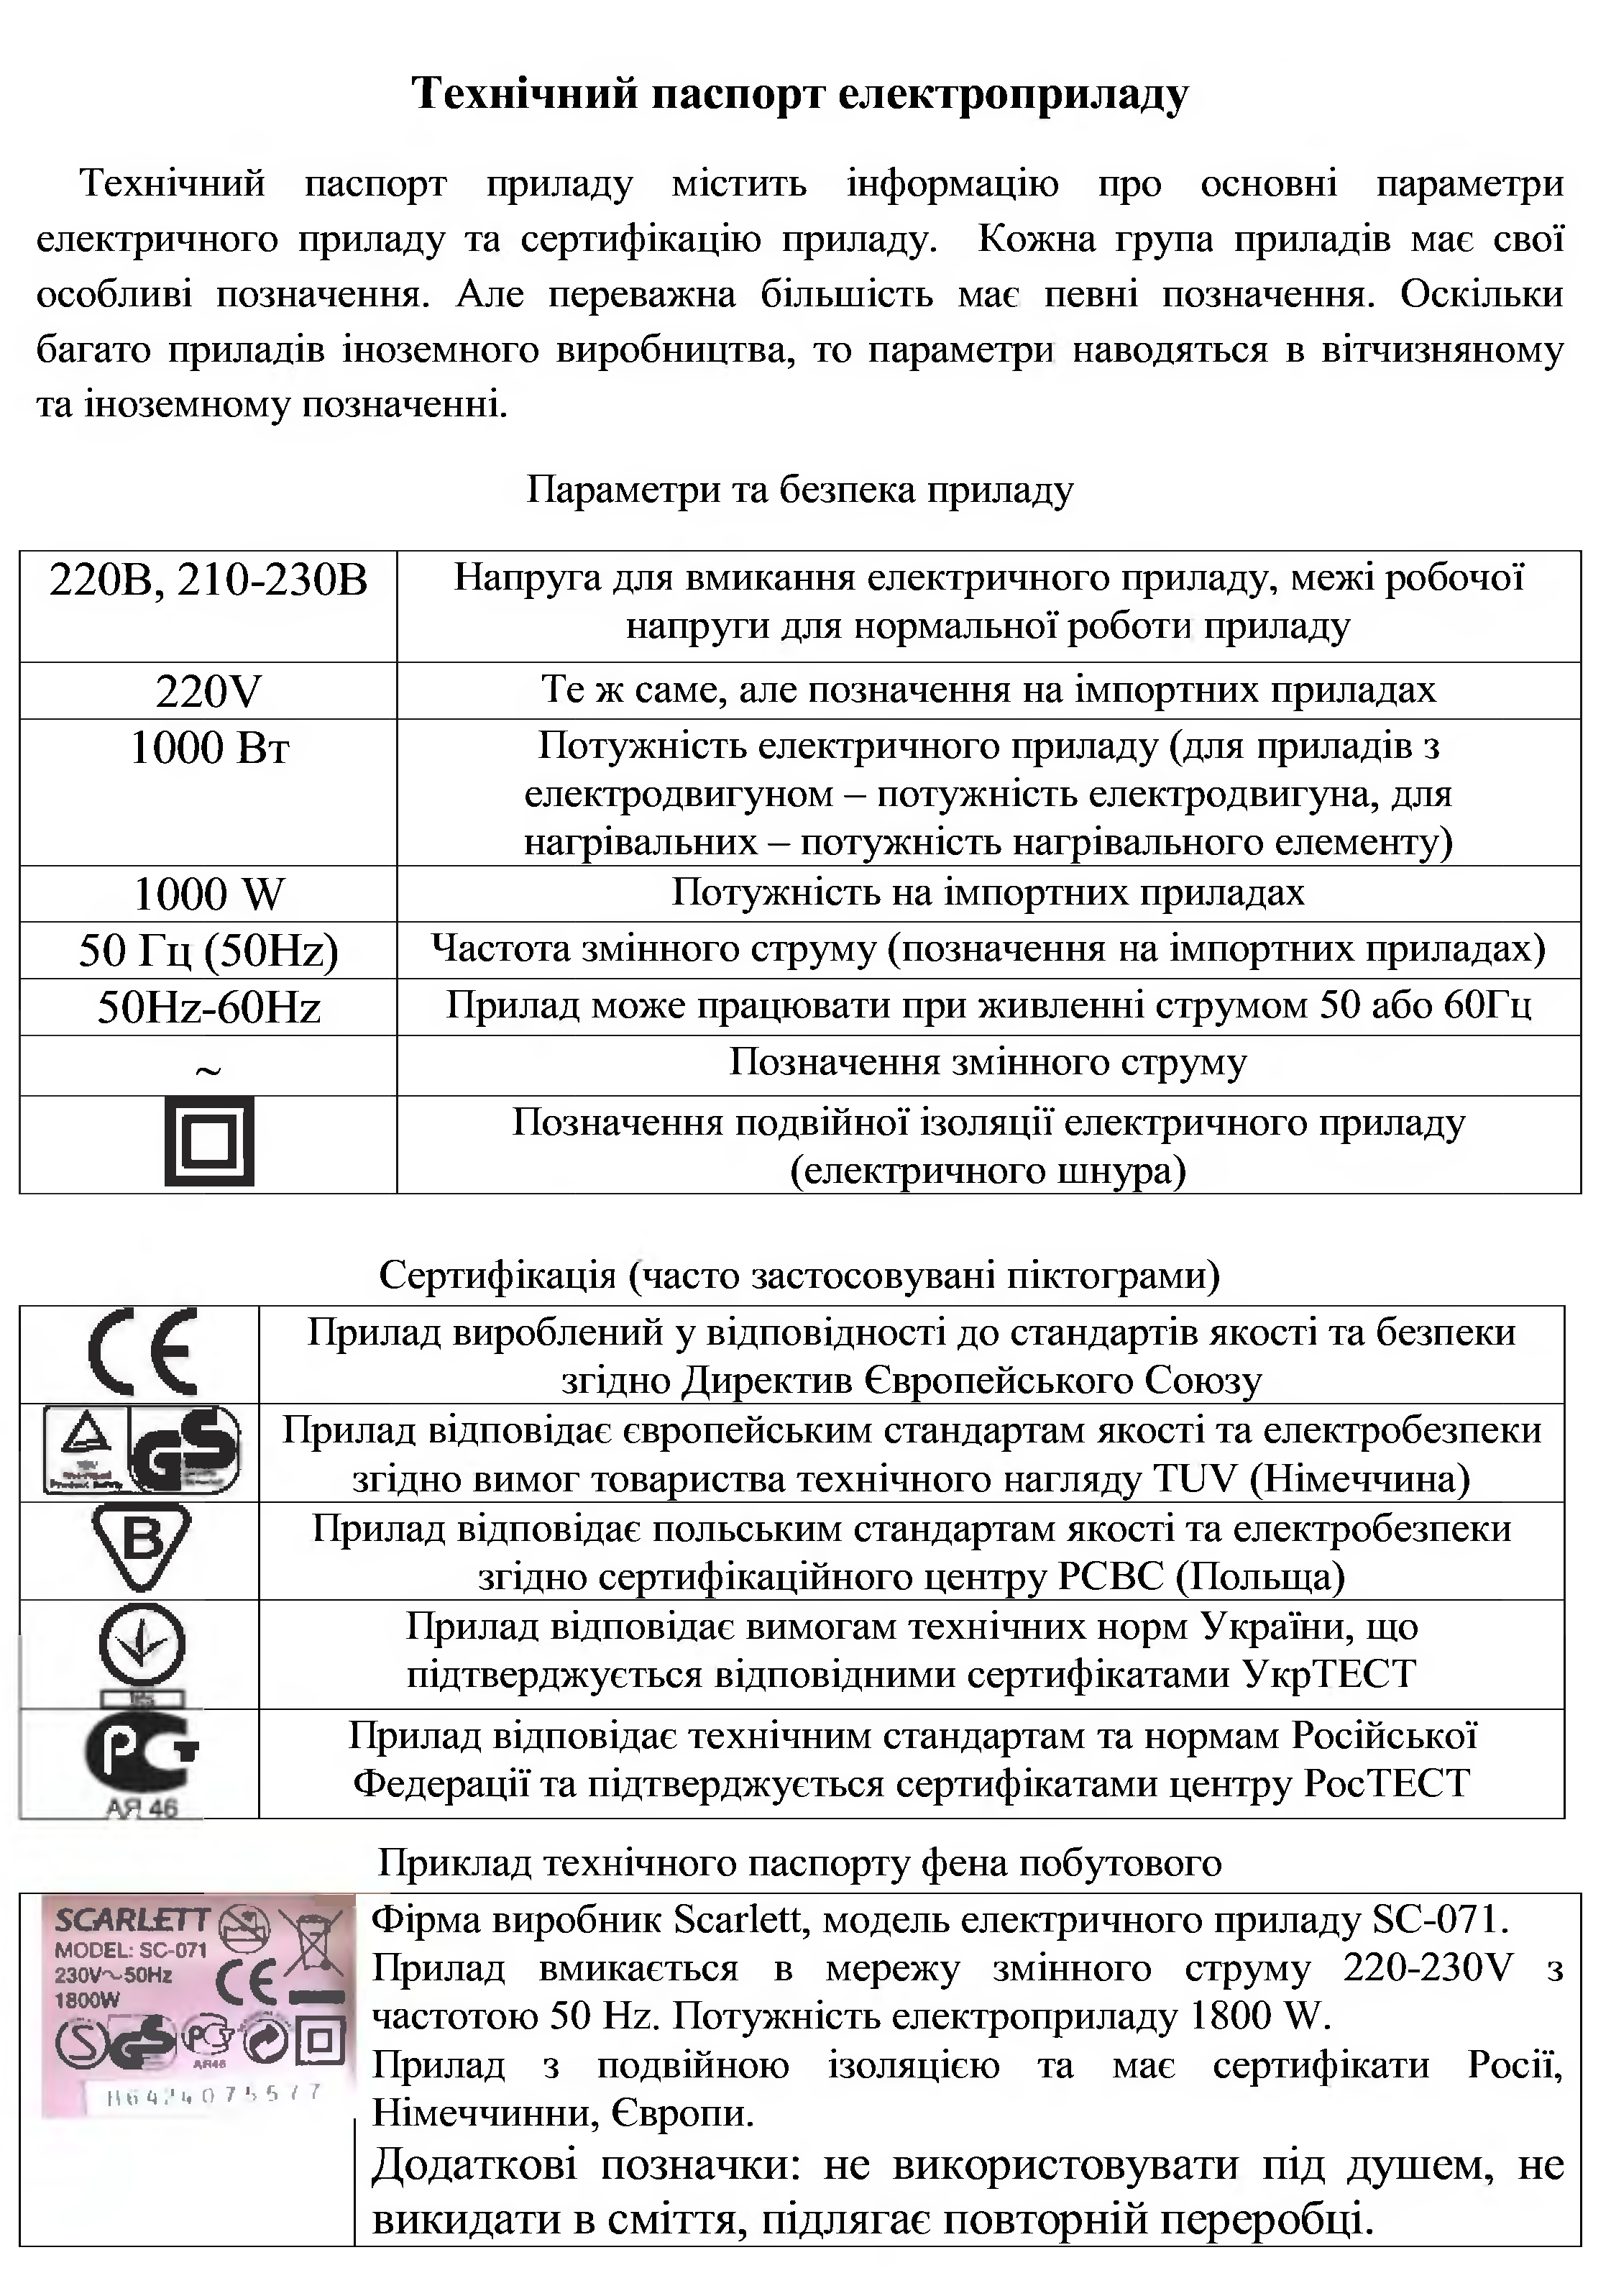

Дати характеристику наступним електроприладам по їх паспортним даним
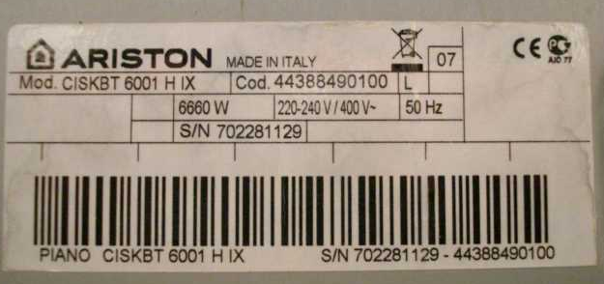
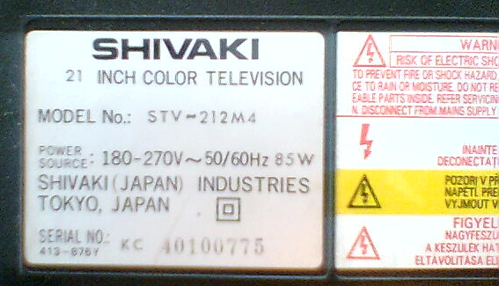
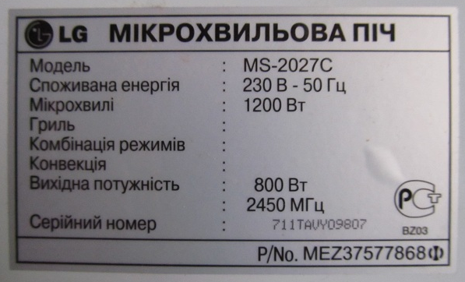
V. Підсумки уроку.
VІ. Домашнє завдання.
Прочитати паспортні дані будь-якого домашнього електроприладу.

Урок 14

Тема: Практична робота №10 «Складання з деталей конструктора простих електричних кіл»
Мета: продовжувати формувати вміння складати прості електричні схеми, виховувати зацікавленість, точність при виконанні практичної роботи.
Обладнання, матеріали, інструменти: електроконструктор.
Хід заняття:
І.Організація класу.
ІІ. Вступний етап:
- Актуалізація чуттєвого досвіду і опорних знань.
1. Які пристрої називають електроарматурою?
2. Для чого призначений ламповий патрон?
3. Які складові штепсельного з’єднання?
4. Які ти знаєш паспортні дані побутових електроприладів?
2. Мотивація навчальної діяльності учнів.
3. Повідомлення теми, мети та завдань заняття.
ІІІ. Основна частина:
Інструктаж з техніки безпеки.
Виконання практичної роботи.
Завдання 1.
- Накресліть в зошиті схему електричного кола, яке складається із джерела живлення, двох електричних лампочок, вимикача і проводів, причому лампочки повинні вмикатися одночасно.
- З’єднайте через вимикач при допомозі провідників джерело живлення та лампочки відповідно схемі.
- Поверніть важіль вимикача та замкніть коло.
- Провірте роботу кола.
- Розімкніть коло.
- Розберіть коло.
Завдання 2.
- Накресліть в зошиті схему електричного кола, яке складається із джерела живлення, двох електричних лампочок і проводів, причому лампочки повинні вмикатися порізно. Скільки вимикачів потрібно?
- З’єднайте при допомозі провідників джерело живлення та лампочки відповідно схемі.
- Замкніть коло.
- Провірте роботу кола.
- Розімкніть коло.
- Розберіть коло.
ІV. Підсумки уроку:
- аналіз виконуваних робіт;
- аналіз помилок, які найчастіше траплялися;
- оцінювання роботи та мотивація оцінок.
V. Домашнє завдання.
Повторити умовні позначення на електричних схемах.

Урок 15

Тема: Ознайомлення з професією електрика по обслуговуванню електрообладнання.
Мета: професійна орієнтація учнів на електротехнічні спеціальності: електрик, електрослюсар, електромонтер.
Обладнання та матеріали: фільм про професію електрика.
Структура уроку
І. Організаційний момент
ІІ. Актуалізація знань та мотивація навчальної діяльності учнів
ІІІ. Вивчення нового матеріалу
Професія електрика потрібна скрізь, де користуються електроенергією. Він відповідає за роботу електрообладнання. До його обов’язків також входить ремонт електрообладнання.
Спеціальність «електрик» можна отримати у технічних навчальних закладах – професійних ліцеях, коледжах тощо.
- Галузь використання випускника: Промисловість. Житлово-комунальне господарство.
- Освітній рівень: Кваліфікований робітник.
- Кваліфікація: Слюсар-електрик 2,3 або 4 розряду.
- Термін навчання: Для отримання 3 кваліфікаційного розряду:1 рік на базі 11 класів; 2 роки на базі 9 класів.
- Для отримання 4 кваліфікаційного розряду: 1,5 роки на базі 11 класів; 2,5 роки на базі 9 класів.
- Прийом на спеціальність: На базі 11 класів та на базі 9 класів.
Форми навчання: Денна та заочна
- Сфера професійного використання випускника: Роботи, які є загальними для всіх видів економічної діяльності та пов’язані з обслуговуванням та ремонтом електроустаткування.
- Функції фахівця: Розбирає, ремонтує і складає складні деталі та вузли електромашин, електроприладів, складає електромонтажні схеми з’єднань деталей та вузлів, технічні умови та випробовування відремонтованих електромашин, електроапаратів та електроприладів. Повинен знати: загальний пристрій і дія енергосистем, порядок експлуатації тягових і трансформаторних підстанцій, пристрій, принцип дії і порядок експлуатації трансформаторів, перетворювачів, високовольтного і низьковольтного комутаційного устаткування і електроустановок, систем релейного захисту, захисту від перенапружень і заземлюючих пристроїв, систем автоматики і телемеханіки електрозабезпечуючих пристроїв.
- Заробіток та перспективи зайнятості випускника: Заробітна плата електрика нараховується відповідно до тарифної ставки, кваліфікації та стажу роботи. Чим вище розряд, тим відповідальнішу роботу виконує електрик і тим більша його майбутня зарплата.
Випускник також може працювати у комерційних структурах де рівень заробітної плати встановлюється згідно контракту.
На ринку праці професія має стабільний попит.
- Професійно важливі якості: хороший зір з правильним кольоровідчуттям, чітка координація руху рук (кистей і пальців), технічне мислення, розвинене просторове уявлення.
- Медичні протипоказання: серцево-судинні захворювання, хвороби, що супроводжуються такою, що непритомніє, порушення функцій опорно-рухового і вестибулярного апаратів.
- Близькі професії: Електрик підземних комунікацій, електромонтажник, електрик будівельний
- Характеристика роботи: Електрики встановлюють, обслуговують і слідкують за справністю електромереж і електроустановок. Їхніми робочими завданнями є монтаж, наладка і обслуговування електроустаткування і електропроводки. Під обслуговуванням в широкому сенсі слід розуміти діяльність, спрямовану на утримання електроустановок у робочому стані. Сюди відносять: увімкнення, управління, моніторинг і техобслуговування електрообладнання та установок.. Робочі завдання виконуються в різних будівлях і спорудах – промислові підприємства, школи, лікарні, житлові будинки, бізнес-центри тощо.
Електрики встановлюють, налагоджують і перевіряють електроустановки і електроустаткування, електропроводку (сукупність дротів і кабелів) та інше електрообладнання. Вони вибирають матеріали, що встановлюють і методи установки, виявляють і усувають несправності і пошкодження, проводять роботи, спрямовані на обслуговування і утримання в електроустаткування. При виконанні своїх робочих завдань вони керуються діючими і загальноприйнятими нормативними документами, стандартами та інструкціями.
Основні посади: електрик з монтажу (електромонтажник), електрик з обслуговування і електрик з ремонту (електрик-ремонтник).
Електромонтажник проводить в будівлях і спорудах монтажні роботи. Електрик з обслуговування забезпечує роботу електроустаткування і утримання його в робочому стані. Електрик-ремонтник ремонтує несправне електроустаткування.
VI. Узагальнення і систематизація.
Перегляд фільму про професію «електрик».(«ЗНАЙДИ СЕБЕ»- «ЕЛЕКТРИК». Режисер Надія ГРАЧОВА)
V. Домашнє завдання.
Підготувати інформацію про роботу електрика.

Урок 16

Тема: Підсумкове заняття з теми «Основи електротехнічних робіт».
Мета: перевірити якість засвоєного учнями матеріалу по темі.
Обладнання та матеріали: тестові завдання
Хід заняття:
І.Організація класу.
ІІ. Вступний етап:
- Актуалізація опорних знань.
- Мотивація навчальної діяльності учнів.
- Повідомлення теми, мети та завдань заняття.
ІІІ. Основна частина:
Виконання тестових завдань.
Запитання та завдання для контролю з розділу «Електротехнічні роботи»
- Що називають електричним струмом?
а) напрямлений рух атомів;
б) напрямлений рух молекул;
в) напрямлений рух заряджених частинок.
- Які частинки є носіями електричного струму в металах?
а) молекули; б) атоми; в) електрони; г) іони; ґ) усі заряджені частинки.
- Який із матеріалів є провідником електричного струму?
а) суха деревина; б) золото; в) кераміка; г) мідь; ґ) скло.
- Як правильно знімають ізоляцію з проводу за допомогою ножа?
- а) без підкладки, ріжучою частиною інструмента від себе; б) напідкладці, ріжучою частиною інструмента під кутом до себе; в) на підкладці, ріжучою частиною інструмента під кутом від себе; г) ріжучою частиною інструмента перпендикулярно до струмопровідної жили.
- За якої умови можна замінювати електричну лампу, що вийшла з ладу?
а) коли вимкнено штепсельну вилку з мережі; б) коли вимкнено вимикач; в) коли вимкнено запобіжники.
- За яких умов можна замінити запобіжники на квартирному щитку?
а) коли вимкнено нагрівальні прилади; б) коли вимкнено освітлювальні прилади; в) коли вимкнено усі споживачі.
- З якою метою кінець ізоляційної або захисної оболонки проводів і шнурів закріплюють ізоляційною стрічкою?
а) щоб запобігти оголенню струмопровідної жили; б) для естетичного вигляду; в) щоб зменшити нагрівання; г) для надійнішого кріплення; ґ) для збільшення міцності.
- Що необхідно зробити, якщо шнур пошкоджено поруч із штепсельною вилкою?
а) заізолювати оголене місце шнура; б) з'єднати жили; в) місце розриву обрізати, зачистити жили, закріпити шнур у вилці.
- Які з перелічених матеріалів є ізоляторами?
а) графіт; б) скло; в) нікель; г) гума; ґ) сухий папір.
- Чому жили електричного шнура виготовлені з великої кількості тонких дротів? а) щоб добре проходив електричний струм; б) для забезпечення достатньої міцності шнура; є) для уникнення нагрівання шнура.
- Для чого зачищають жили проводів до «блиску»?
а) для зняття іржі; б) для визначення, з якого матеріалу вони виготовлені; в) для покращення контакту.
- Чому під час виконання електромонтажних робіт не можна працювати викруткою, тримаючи руку у висячому положенні?
а) псуються шліци гвинтів; б) не можна достатньо міцно затиснути з'єднувальні деталі; в)можна поранити руку; г) псується зір; г)людина швидко втомлюється.
- Чому в прасках використовують шнур марки ШР з бавовняним обплетенням?
а) щоб уникнути механічних пошкоджень; б) щоб запобігти обплавленню ізоляції; в) для утримання технічної естетики; г) для запобігання скручування жил.
- Охарактеризуйте провід АППВ-2.
а) мідний, плоский, гумова ізоляція; б) алюмінієвий, круглий, двометровий; в) плоский, вінілова ізоляція, двожильний.
- В яких джерелах струму енергія пари перетворюється на
електричну енергію?
а) акумуляторних батареях; б) гальванічних елементах; в) теплових електростанціях; г) гідроелектростанціях; ґ) атомних станціях.
- Де виробляється електрична енергія?
а) на теплових електричних станціях (ТЕС); б) на гідроелектростанціях (ГЕС); в) на атомних електростанціях (АЕС); г) на вітрових електричних станціях (ВЕС).
- Чому необхідно економити електричну енергію?
а) щоб уникнути виходу з ладу побутових приладів; б) щоб зменшити суму сплати за використану електроенергію; в) щоб зменшити витрати природних ресурсів на її виробництво.
- Які пристрої є основними складовими електричного кола?
а) джерело струму; б) електричний споживач; в) вимикач; г) з'єднувальні проводи.
- Який пристрій може багаторазово накопичувати, а потім віддавати електричну енергію?
а) електричний двигун; б) електричний генератор; в) батарейка кишенькового ліхтарика; г) акумулятор.
- Який графічний документ використовують для складання електричного кола?
а) електричну схему; б) монтажну схему; в) принципову схему.
- З яких елементів складається просте електричне коло?
а) джерела струму, з'єднувальних проводів, вимикача, електричної лампи; б) електричної батареї, вимикача електричної лампи; в) електричної батареї, з'єднувальних проводів, вимикача.
- Який матеріал належить до групи провідників електричного струму?
а) суха деревина; б) кераміка; а) мідь; г) скло; ґ) гума.
- Установи відповідність між назвами електротехнічних матеріалів та їх означеннями:
а) проводом називають…
б) шнуром називають…
в) жилою називають…
... кілька дротів, скручених між собою; ... окремий оголений або ізольований дріт чи жилу; ... систему із двох або кількох ізольованих між собою гнучких жил.
- Яка перша допомога при ураженні електричним струмом?
а) полити потерпілого водою; б) від’єднати потерпілого від джерела струму; в) зробити масаж серця; г) викликати швидку медичну допомогу.
IV. Оцінювання відповідей. Виставлення підсумкових оцінок.
V. Домашнє завдання.
Повторити вивчений матеріал.

Для нотаток
______________________________________________________________________________________________________________________________________________________________________________________________________________________________________________________________________________________________________________________________________________________________________________________________________________________________________________________________________________________________________________________________________________________________________________________________________________________________________________________________________________________________________________________________________________________________________________________________________________________________________________________________________________________________________________________________________________________________________________________________________________________________________________________________________________________________________________________________________________________________________________________________________________________________________________________________________________________________________________________________________________________________________________________________________________________________________________________________________________________________________________________________________________________________________________________________________________________________________________________________________________________________________________________________________________________________________________________________________________________________________________________________________________________________________________________________________________________________________________________________________________________________________________________________________________________________________________________________________________________________________________________________________________________________________________________________________________________________________________________________________________________________________________________________________________________________________________________________________________________________________________________________________________________________________________________________________________________________________________________________________________________________________________________________________________________________________________________________________________________________________________________________________________________________________________________________________________________
Для нотаток
______________________________________________________________________________________________________________________________________________________________________________________________________________________________________________________________________________________________________________________________________________________________________________________________________________________________________________________________________________________________________________________________________________________________________________________________________________________________________________________________________________________________________________________________________________________________________________________________________________________________________________________________________________________________________________________________________________________________________________________________________________________________________________________________________________________________________________________________________________________________________________________________________________________________________________________________________________________________________________________________________________________________________________________________________________________________________________________________________________________________________________________________________________________________________________________________________________________________________________________________________________________________________________________________________________________________________________________________________________________________________________________________________________________________________________________________________________________________________________________________________________________________________________________________________________________________________________________________________________________________________________________________________________________________________________________________________________________________________________________________________________________________________________________________________________________________________________________________________________________________________________________________________________________________________________________________________________________________________________________________________________________________________________________________________________________________________________________________________________________________________________________________________________________________________________________________________________________
Для нотаток
______________________________________________________________________________________________________________________________________________________________________________________________________________________________________________________________________________________________________________________________________________________________________________________________________________________________________________________________________________________________________________________________________________________________________________________________________________________________________________________________________________________________________________________________________________________________________________________________________________________________________________________________________________________________________________________________________________________________________________________________________________________________________________________________________________________________________________________________________________________________________________________________________________________________________________________________________________________________________________________________________________________________________________________________________________________________________________________________________________________________________________________________________________________________________________________________________________________________________________________________________________________________________________________________________________________________________________________________________________________________________________________________________________________________________________________________________________________________________________________________________________________________________________________________________________________________________________________________________________________________________________________________________________________________________________________________________________________________________________________________________________________________________________________________________________________________________________________________________________________________________________________________________________________________________________________________________________________________________________________________________________________________________________________________________________________________________________________________________________________________________________________________________________________________________________________________________________________

